República Bolivariana de Venezuela
Ministerio del Poder Popular para la Educación Universitaria, Ciencia y Tecnología
Universidad Politécnica Territorial del Estado Trujillo “Mario Briceño Iragorry”
Programa Nacional de Formación en Informática

Sistema de control de acceso al laboratorio informático de la
E.T "Pedro García Leal"
Estudiantes:
Adrián Méndez
Abraham Graterol
Isaac Figuera
Wrayan Linares
Docente Asesor:
Marzzia Gil
Representante institucional:
Estela Berrios
Representante comunitario:
Jackelin Ramirez

Noviembre, 2025
INDICE
PARTE I 9
DESCRIPCIÓN DEL PROYECTO 9
Razón social 9
Naturaleza de la organización: Institución Educativa Pública 9
Fuente: E.T Pedro García Leal 10
Localización geográfica 10
Historia de vida 11
Organizaciones vinculadas al proyecto 12
Descripción del diagnóstico situacional 13
Identificación de las necesidades 13
Jerarquización de las necesidades 14
Alternativas de solución 18
Justificación de las Alternativas 19
Propósitos u Objetivos 19
Objetivo General 19
Objetivos Específicos 19
Justificación 20
Teórica 20
Técnica 20
Legal 21
Participante – Comunidad 22
Lineas de investigación del PNF, área de conocimiento y unidades curriculares asociadas al PSI/T 22
Beneficiarios 23
Beneficiarios Directos 23
Beneficiarios Indirectos 23
PARTE II 24
MARCO REFERENCIAL 24
Antecedentes 24
Bases Teóricas 25
Librerías Principales 29
PARTE III 31
MARCO METODOLÓGICO 31
Modalidad Metodológica 31
Tipo de Investigación 31
Técnica e instrumento de recolección de información 32
Técnica de procesamiento y análisis de datos 33
PARTE IV 34
PRODUCTO FINAL 34
PLAN DE ACCIÓN 34
CRONOGRAMA DE ACTIVIDADES DEL PST 35
Desarrollo de la Propuesta 36
Costos y plan de financiamiento 51
Medios de obtención de recursos económicos 51
Evaluación y seguimiento del proyecto 51
Hitos de control 51
PARTE V 53
CONCLUSIONES 53
RECOMENDACIONES 54
PARTE VI REFERENCIAS 55
ANEXOS 57

INDICE DE GRÁFICOS
Gráfico 1 Organigrama de la Institución 9
Gráfico 2 Ubicación Geográfica 10
Gráfico 3 : Jerarquización de las necesidades 14
Gráfico 4 : Árbol del problema 15
Gráfico 5 : Árbol de objetivos 16
Gráfico 6 : Modelo entidad-relación 39
Gráfico 7 : Caso de uso-Login 41
Gráfico 8 : Caso de uso-Generar reporte 42
Gráfico 9 : Caso de uso-Registrar usuario 43
Gráfico 10 : Caso de uso-Registrar profesor 44
Gráfico 11 : Caso de uso-Registrar estudiante 45
Gráfico 12 : Caso de uso-Registrar usuario externo 46
Gráfico 13 : caso de uso-Registrar clase 47
Gráfico 14 : Caso de uso-Registrar acceso 48
Gráfico 15 : Caso de uso-Editar usuario 49
Gráfico 16 : Caso de uso-Eliminar usuario 50
Gráfico 17 : 1er Prototipo funcional-001 51
Gráfico 18 : 1er Prototipo funcional-002 51
Gráfico 19 : Evidencia CP-001:Autenticacion de usuario validado 53
Gráfico 20 : : Evidencia CP-002: Autenticación con datos inválidos 54
Gráfico 21 : Evidencia CP-003:Registro de Profesor 55
Gráfico 22 : Evidencia CP-004:Modificación de datos de usuario 56
Gráfico 23 Evidencia CP-004.1:Modificación de datos confirmación 56
Gráfico 24 Evidencia CP-005:Modificación de usuario con datos inválidos Fecha 58
Gráfico 25 Evidencia CP-005.1:Modificación con datos inválidos Genero 58
Gráfico 26 Evidencia CP-006 Eliminación de usuario existente 59
Gráfico 27 Evidencia CP-007: Eliminación de usuario con cancelación 60
Gráfico 28 Evidencia CP-008: Generación de reporte PDF 61
Gráfico 29 Evidencia CP-003¿9: Gestión de roles-Profesor 62
Gráfico 30 Evidencia CRI-001: Registro de accesos 62
Gráfico 31 PCB-001: Confusión entre métodos 63
Gráfico 32 PCB-001.1: Origen del error 64
Gráfico 33 PCB-001.2: Solución exitosa 64
Gráfico 34 PCB-002: Fase 1 65
Gráfico 35 PCB-002: Fase 2 65
Gráfico 36 PCB-002: Fase 3 66
Gráfico 37 PCB-002: Fase 4 66

INDICE DE CUADROS
Tabla 1: Jerarquización de las necesidades 13
Tabla 2: Alternativas de solución 17
Tabla 3: Análisis Cuantitativo 17
Tabla 4: Beneficiarios Directos 22
Tabla 5: Beneficiarios Indirectos 22
Tabla 6: Plan de Acción 33
Tabla 7: Cronograma de Actividades del PST 34
Tabla 8: Caso de Prueba 001 53
Tabla 9: Caso de Prueba 002 54
Tabla 10: Caso de Prueba 003 55
Tabla 11: Caso de Prueba 004 56
Tabla 12: Caso de Prueba 005 57
Tabla 13: Caso de Prueba 006 59
Tabla 14: Caso de Prueba 007 60
Tabla 15: Caso de Prueba 008 61
Tabla 16: Caso de Prueba 009 62
Tabla 17: Resumen Pruebas de Caja Negra 64
Tabla 18: Costos 68

República Bolivariana de Venezuela
Ministerio del Poder Popular para la Educación Universitaria.
Universidad Politécnica Territorial del Estado Trujillo “Mario Briceño Iragorry “
Núcleo La Beatriz
Programa Nacional de Formación en Informática
Estudiantes: Adrián Méndez, Abraham Graterol, Isaac Figuera, Wrayan Linares

Resumen
Se llevó a cabo un proyecto titulado "Sistema de Control de Acceso al Laboratorio Informático de la E.T. Pedro García Leal", en el cual se analizaron y priorizaron las necesidades tecnológicas de la institución mediante un diagnóstico situacional, donde se procuró resolver el problema principal de acceso no autorizado al laboratorio informático, creando una solución viable con los recursos disponibles que se tenían. Se implementó el proyecto haciendo uso de la metodología RUP (Rational Unified Process), mediante el diagnóstico situacional y la entrevista realizada a la directora de la institución, se llegó a la conclusión de desarrollar un programa en Python con CustomTkinter como interfaz gráfica y el uso de SQLite3 como gestor de base de datos, permitiendo registros y la generación de reportes automatizados.

Palabras clave: Sistema, Laboratorio, Metodología, Python, Base de Datos.
INTRODUCCIÓN
La Escuela Técnica "Pedro García Leal" enfrenta problemas significativos en la gestión y control de acceso de su laboratorio informático, donde se destaca la inexistencia de un sistema que regule el control de acceso de usuarios, lo que genera el uso indebido de los equipos, sobreutilización y dificultad a la hora de trazar actividades realizadas en este espacio.
En búsqueda de una respuesta a esta necesidad, el presente proyecto socio tecnológico propone la implementación de un Sistema para Controlar el Acceso al Laboratorio Informático, desarrollado con herramientas como Python, CustomTkinter y SQLite3, que permita gestionar usuarios , registrar entradas y fechas de uso y la generación de reportes automatizados de asistencia con exportación a PDF.
Asimismo este proyecto representa una oportunidad para que los estudiantes del Programa Nacional de Formación en Informática apliquen sus conocimientos en un contexto real trabajando y planificando con necesidades reales, bajo un enfoque de aprendizaje y servicio con vinculación participativa en la comunidad.

PARTE I

DESCRIPCIÓN DEL PROYECTO

Razón social
Institución: Escuela Técnica “Pedro García Leal”

Naturaleza de la organización: Institución Educativa Pública
Misión
Formar Técnicos Medios en la especialidad de Comercio y Servicios Administrativos en las Menciones de Administración, Contabilidad, Turismo y Telemática, requeridos en el mundo empresarial, para desempeñarse por cuenta propia u ocupando un cargo en el sector público o privado.
Visión
Constituir una Escuela Técnica Comercial de Excelencia, proporcionando a los estudiantes una educación humanista y especializada que comprenda una formación basada en valores, productiva; aplicaciones técnicas que les permita un ingreso al mercado de trabajo y la prosecución de estudios superiores de la especialidad.

Gráfico 1 Organigrama de la Institución
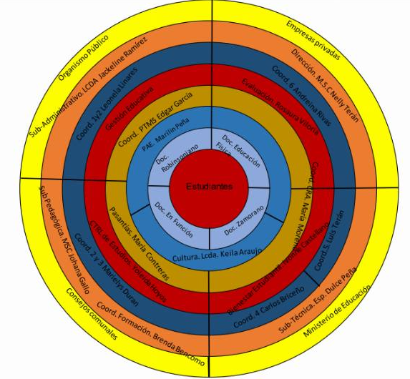

Fuente: E.T Pedro García Leal

Localización geográfica
Calle 18 Entre Av. 4 y Bolivariana Valera, Parroquia Juan Ignacio Montilla, Municipio Valera, Estado Trujillo.
Ubicación por puntos cardinales: Al norte frente el Colegio República de Venezuela, al este con el Circuito Judicial, al sur con la residencia San Miguel y al oeste con la Escuela Josefa Espinosa del Gallego.

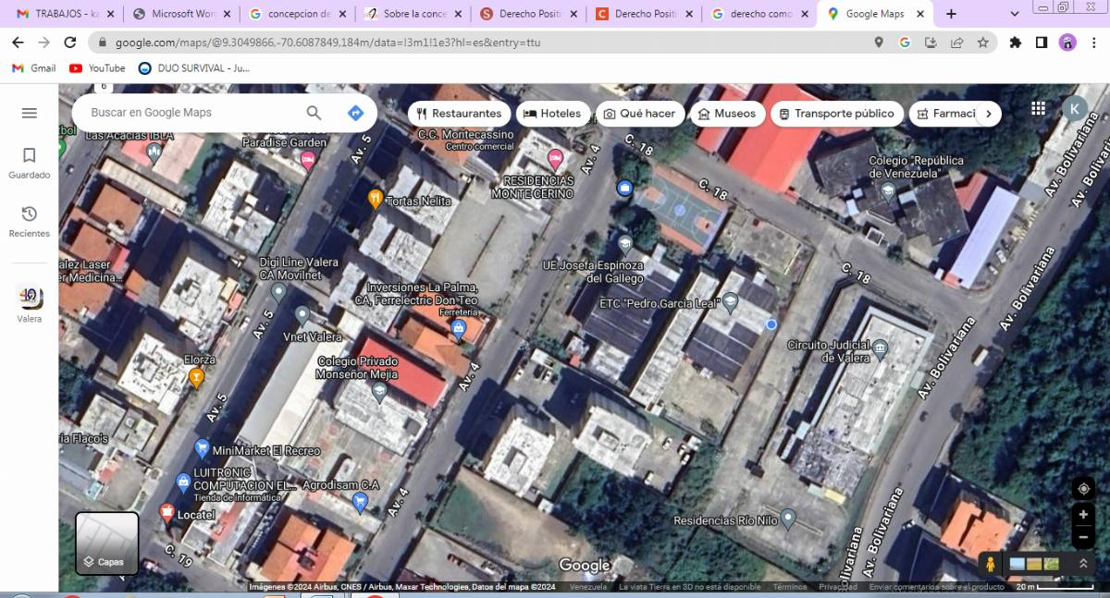
Gráfico 2 Ubicación Geográfica
Fuente: Google Maps

Historia de vida
ESCUELA TÉCNICA “PEDRO GARCÍA LEAL”
El 1ero de Octubre de 1975 abre sus puertas bajo el nombre "CREACIÓN VALERA", conocido hoy como ET "Pedro García Leal", su inicio se debe al cierre del colegio "José Luis Faure Sabaut" diurno que impartía las menciones de contabilidad, pasando al área comercial para el liceo "Rafael Rangel".
En el año 1976 cambia su nombre a CD "Pedro García Leal" en memoria del insigne educador Pedro García Leal. El 8 de diciembre de 1979 cuenta con sede propia ubicada al pie de uno de los pulmones principales de nuestra ciudad como lo es el Cerro La Concepción, Avenida México, iniciando sus actividades en el turno de la mañana, debido que en la tarde funcionaba el colegio privado "República de Venezuela".
A partir del año 2006-2007 se implementa el modelo de ensayo de Escuela Técnica Robinsoniana con dos secciones de 1er año según nuevo diseño curricular en forma conjunta con 4to-5to y 6to año, ahora por el lineamiento del Ministerio del Poder Popular para la Educación, lleva como nombre Escuela Técnica "Pedro García Leal" .

Organizaciones vinculadas al proyecto
Ministerio del Poder Popular para la Educación (MPPE)
El Ministerio del Poder Popular para la Educación de Venezuela se enorgullece de ser el pilar fundamental en la formación integral de los ciudadanos y ciudadanas de la nación. Con una trayectoria de más de un siglo, estamos comprometidos con la garantía de acceso y calidad educativa para todos, impulsando el desarrollo de una sociedad justa, equitativa e inclusiva.
Ministerio del Poder Popular para la Educación Universitaria (MPPEU)
El Ministerio del Poder Popular para la Educación Universitaria (MPPEU) es un órgano del gabinete ministerial de Venezuela que se encarga de la educación universitaria del país. Funciones Universalizar la educación universitaria, Desarrollar la capacidad de generar y socializar conocimientos, Transformar y desarrollar las instituciones de educación universitaria, Internacionalizar la educación universitaria, Fortalecer la educación universitaria.

Descripción del diagnóstico situacional
“Según Kotler (2016) el diagnostico situacional es el proceso mediante el uso de métodos y técnicas de investigación organizacional se analizan y evalúan las organizaciones con propósitos de investigación o de intervención “
La escuela Técnica "Pedro García Leal" cuenta con una infraestructura básica que incluye; 14 aulas de clase, 2 canchas deportivas, 1 biblioteca, 1 comedor con servicio activo, salas sanitarias, internet alámbrico y 2 laboratorios para materias informáticas y telemáticas.
A pesar de contar con estos recursos se han identificados distintas deficiencias a través de una entrevista aplicada a la Lic. Jackelin Ramírez directora de la institución, problemas estructurales como deficiente iluminación en aulas y espacios comunes como pasillos, filtraciones y desgaste de la pintura, falta de personal docente en áreas claves como inglés y matemáticas y problemas de inseguridad en la zona.
Por su parte en el área informática, se presentan desafíos como la falta de un sistema de control de acceso al laboratorio que permite que cualquier persona pueda ingresar, y la carencia de equipos informáticos, actualmente un equipo es compartido por tres o cuatro estudiantes, lo que limita el aprendizaje práctico, estos equipos fueron dotaciones del año 2006 y cuentan con sistemas operativos como Windows 7 y 10.

Identificación de las necesidades
Equipos y Software: Equipos obsoletos (dotaciones del año 2006), ratio elevado de estudiantes por computadora.
Control de Acceso al Laboratorio: distribuir equitativamente los recursos, reducir el acceso no autorizado y mantener un control y trazabilidad de usuarios.

Jerarquización de las necesidades
Se realizó la jerarquización y selección de la problemática principal aplicando la técnica de votación y ponderación por porcentajes, que según Kashiwagi (2000) "consiste en asignar porcentajes a criterios basados en datos objetivos según su impacto en el proyecto". La jerarquización de necesidades según Kerzner (2017) "es la priorización estructurada de requisitos mediante técnicas cuantitativas para asignar recursos a las necesidades críticas que maximicen el valor del proyecto". En el siguiente cuadro se expone como cada integrante selecciona libremente el problema que a su juicio se torna prioritario.
Tabla 1: Jerarquización de las necesidades
DEBILIDADES | Nº DE VOTOS | % REPRESENTATIVIDAD
Acceso no autorizado al laboratorio informático | 2 | 50%
Software desactualizado en los equipos informáticos | 1 | 25%
Equipos informáticos obsoletos a nivel de hardware | 1 | 25%
TOTAL | 4 | 100%
Fuente: El equipo investigador (2025)

Una vez desarrollo el proceso de votación y jerarquización se obtiene el problema principal como lo es: el Desarrollo de un sistema de información para controlar el acceso al laboratorio informático, se procede a representar gráficamente los datos obtenidos a través de un diagrama sectorial que según Wong (2010) se emplea para visualizar la distribución porcentual de las necesidades priorizadas, destacando el peso del sistema de información (50%) frente a otros componentes.

Gráfico 3: Jerarquización de las necesidades
Fuente: El equipo investigador (2025)

Gráfico 4: Árbol del problema
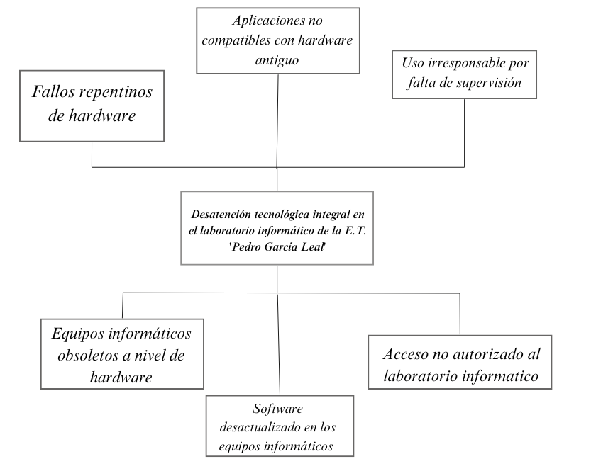

Gráfico 5: Árbol de objetivos
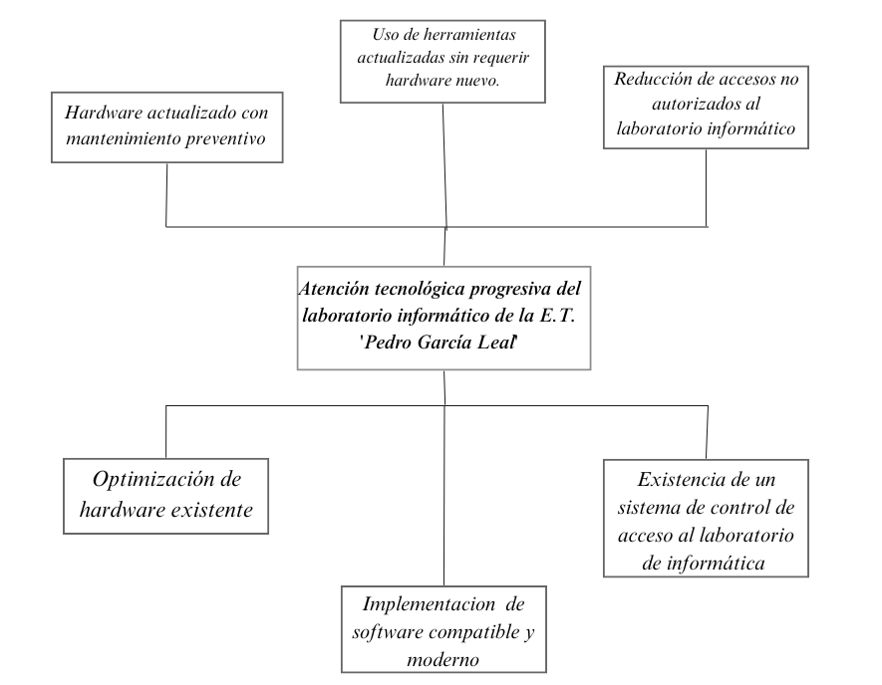

Alternativas de solución

Listado de las Alternativas Propuestas

Tabla 2: Alternativas de solución
Alternativas de la Solución
A1 | Desarrollo de un sistema de control de acceso personalizado para el laboratorio informático
A2 | Instalación de software compatible (Linux + apps ligeras)
A3 | Optimizar hardware existente en los equipos informáticos del laboratorio (actualizar RAM/SSD)
Fuente: El equipo investigador (2025)

Análisis Cualitativo
Tabla 3: Análisis Cuantitativo
Criterios  Escalas | Costos | Tiempo | Impacto  Social | Fiabilidad técnica | Tecnología | Ponderación Total
A1 | 3-Bajo | 2-Medio | 2-Medio | 3-Alto | 3-Compleja | 13pts
A2 | 3-Bajo | 2-Medio | 1-Bajo | 2-Medio | 2-Intermedia | 10pts
A3 | 1-Alto | 3-Corto | 1-Bajo | 2-Medio | 1-Simple | 8pts
Fuente: El equipo investigador (2025)

Justificación de las Alternativas
Tras evaluar las alternativas mediante criterios clave (costo, impacto, viabilidad, escalabilidad y tiempo), la alternativa que se posiciona como la más viable para el laboratorio informático con 13 puntos es:
- Implementar un sistema de control de acceso al laboratorio informático que permita el registro de usuarios con roles diferenciados, la creación de reportes automatizados y la integración con la infraestructura existente (compatibilidad con el software actual Windows 7).

Propósitos u Objetivos

Objetivo General
Implementar un sistema de información para controlar el acceso al laboratorio informático de la E.T 'Pedro García Leal'.

Objetivos Específicos
- Identificar las limitaciones técnicas del laboratorio mediante entrevistas con usuarios.
- Recolectar los requisitos funcionales y no funcionales del sistema de control de acceso.
- Definir la estructura técnica del sistema, garantizando compatibilidad con el software existente.
- Desarrollar progresivamente las funcionalidades clave del sistema, verificando su correcto funcionamiento en el entorno real del laboratorio.
- Validar el correcto funcionamiento del sistema de información mediante pruebas técnicas y operativas en el entorno del laboratorio.
- Ejecutar la instalación del sistema de control de acceso en el entorno real del laboratorio.
- Capacitar al personal administrativo en el uso del sistema, incluyendo la gestión de registros y la generación de reportes.

Justificación

Teórica
La implementación de un sistema de control de acceso en el laboratorio informático de la E.T "PEDRO GARCÍA LEAL" surge como respuesta a la necesidad de optimizar el uso de recursos tecnológicos en el ámbito informático para garantizar una atención y mejora progresiva al laboratorio informático. Actualmente la falta de un sistema que permita una trazabilidad de datos, una correcta coordinación de clases y un registro digital para usuarios, profesores y estudiantes que acceden al laboratorio genera un sobre-uso de equipos y posibles daños, por ello, este proyecto busca mejorar la administración del laboratorio, reducir el acceso no autorizado y facilitar la generación de reportes automáticos.

Técnica
La solución propuesta del proyecto tiene como base la implementación de un sistema de información que incluye el registro de usuarios con roles jerárquicos, el control de acceso mediante credenciales administrativas y usuarios externos, la generación de reportes tanto de asistencia y el uso de equipos informáticos, además, garantizar la compatibilidad técnica con el software existente, para asegurar una implementación exitosa sin necesidad de requerir cambios en la infraestructura actual, dicha alternativa fue priorizada mediante un análisis técnico donde se evaluaron costos, tiempo de desarrollo, impacto, viabilidad y posible escalabilidad al ayudar a una progresión integral tecnológica al laboratorio informático de la E.T "PEDRO GARCÍA LEAL"

Legal
El proyecto se alinea con:
Artículo 108: Los medios de comunicación social, públicos y privados, deben contribuir a la formación ciudadana. El Estado garantizará servicios públicos de radio, televisión, redes de bibliotecas y de informática, con el fin de permitir el acceso universal a la información. Los centros educativos deben incorporar el conocimiento y aplicación de las nuevas tecnológicas, de sus innovaciones, según los requisitos que establezca la ley.
Artículo 109: El Estado reconocerá la autonomía universitaria como principio y jerarquía que permite a los profesores, profesoras, estudiantes, egresados y egresadas de su comunidad dedicarse a la búsqueda del conocimiento a través de la investigación científica, humanística y tecnológica, para beneficio espiritual y material de la Nación. Las universidades autónomas se darán sus normas de gobierno, funcionamiento y la administración eficiente de su patrimonio bajo el control y vigilancia que a tales efectos establezca la ley. Se consagra la autonomía universitaria para planificar, organizar, elaborar y actualizar los programas de investigación, docencia y extensión. Se establece la inviolabilidad del recinto universitario. Las universidades nacionales experimentales alcanzarán su autonomía de conformidad con la ley.
Artículo 110: El Estado reconocerá el interés público de la ciencia, la tecnología, el conocimiento, la innovación y sus aplicaciones y los servicios de información necesarios por ser instrumentos fundamentales para el desarrollo económico, social y político del país, así como para la seguridad y soberanía nacional. Para el fomento y desarrollo de esas actividades, el Estado destinará recursos suficientes y creará el sistema nacional de ciencia y tecnología de acuerdo con la ley. El sector privado deberá aportar recursos para las mismas. El Estado garantizará el cumplimiento de los principios éticos y legales que deben regir las actividades de investigación científica, humanística y tecnológica. La ley determinará los modos y medios para dar cumplimiento a esta garantía.

Participante – Comunidad
Este proyecto fortalece la vinculación entre los estudiantes de informática de la UPTTMBI con el rol de desarrolladores en búsqueda de aplicar conocimientos del PNF Informática y la comunidad de la E.T "Pedro García Leal" mediante un enfoque colaborativo. Mediante el diagnóstico situacional la institución identificó distintos problemas en el área de informática, priorizando la falta de control de acceso al laboratorio informático en un 50%, el equipo informático presento distintas alternativas de soluciones técnicas alineadas con los recursos informáticos que tiene la institución, sumando la colaboración de la Lic. Jackelin Ramírez directora de la institución y encargada de proveer retroalimentación para asegurar que el sistema responda a necesidades reales, mejorando no solo la optimización de el laboratorio, si no también creando un modelo de relación participativa y colaborativa entre universidad - institución.

Lineas de investigación del PNF, área de conocimiento y unidades curriculares asociadas al PSI/T
El proyecto permite aplicar conocimientos adquiridos en el diseño de sistemas informáticos, implementado prácticas reales de modelado de datos y desarrollo de software, fortaleciendo la capacidad de análisis, diseño e implementación de soluciones tecnológicas en entornos reales, siendo ejecutado en un lapso desde enero hasta diciembre del año 2025.
Campo: Informática
Área de conocimiento: Ingeniería de la Información
Línea de investigación: Sistemas de Información y Modelado de Datos.
Vinculación con unidades curriculares:
- Programación.
- Base de Datos.
- Ingeniería de Software.

Beneficiarios

Beneficiarios Directos

Tabla 4: Beneficiarios Directos
Actor | Beneficio
Estudiantes | -Uso prioritario en horarios de clase.
Docentes | -Generación automática de reportes (asistencia, uso).
Administrativos | - Trazabilidad de usuarios y equipos.  - Reducción de pérdidas/daños por mal uso.
Desarrolladores (Equipo del proyecto) | - Aplicación práctica de conocimientos (PNF Informática).  - Experiencia en solución de problemas reales.  - Vinculación con necesidades sociales.
Fuente: El equipo investigador (2025)

Beneficiarios Indirectos

Tabla 5: Beneficiarios Indirectos
Actor | Beneficio
Institución (E.T. "Pedro García Leal") | - Optimización de recursos tecnológicos.  - Posibilidad de replicar el sistema en otros espacios
UPTTMBI | - Fortalecimiento de la vinculación socio-tecnológica.  - Caso de éxito para futuros proyectos.
Fuente: El equipo investigador (2025)

PARTE II

MARCO REFERENCIAL

Antecedentes
Blanco, Pino y Moya (2022) Implementaron un proyecto socio tecnológico titulado "Sistema de Información para la Gestión de Estudiantes en el instituto Universitario Adventista de Venezuela Edo. Yaracuy”, donde evidenciaron el uso de procesos manuales que generaban retrasos y una mala administración de recursos. Su solución basada en la metodología RUP y herramientas como PostgreSQL, dejo en evidencia que la automatización de entornos educativos mediante el aprovechamiento de herramientas informáticas genera eficiencia, esto respalda nuestra alternativa de digitalizar procesos obsoletos como registros físicos, reducirá irregularidades al controlar el acceso al laboratorio informático y optimizará la gestión de datos.
Suárez y Arteaga (2021) desarrollaron un sistema de control de registro para el control de personal en la U.E "Francisca María Castillo de Socorro, Edo. Zulia" expusieron que la gestión manual genera retrasos e inseguridad en los datos específicamente en el área de nómina del personal. Donde su solución fue la implementación de un prototipo funcional evaluado en campo, demostraron la eficacia de los sistemas digitales para optimizar los procesos educativos, respaldando la necesidad de nuestro sistema de control de acceso para la agilización de procesos y el procesamiento de datos.
Romero (2024) llevo a cabo un proyecto titulado "Sistema de información para gestionar citas en el emprendimiento Tu eres Preciosa Edo. Barcelona" aunque en si este proyecto es de contexto comercial, se evidenció como los sistemas de información son esenciales para la resolución de problemas de registros manuales usando tecnologías como MySQL, demostrando la viabilidad para optimizar procesos administrativos, reforzando nuestra propuesta de digitalizar el acceso al laboratorio informático de la E.T "Pedro García Leal", además Romero menciona que las interfaces intuitivas mejoran la usabilidad, punto que aplicaremos en nuestro sistema para la gestión de roles de usuarios.

Bases Teóricas
Sistema de Informacion
Según Niklas luhmann (2012), un sociólogo alemán, el concepto de sistema se refiere a una unidad compleja y autónoma compuesta por elementos interrelacionados que interactúan entre sí y con su entorno. Los sistemas pueden ser de diferentes tipos, como sistemas sociales, sistemas biológicos o sistemas tecnológicos, y se caracterizan por su capacidad para autorregularse y adaptarse a los cambios.
Un sistema de información es un conjunto ordenado de personas, procesos y herramientas cuyo fin es administrar datos e información, de manera que puedan ser recuperados y procesados fácil y rápidamente.
Todo sistema de información se compone de una serie de recursos interconectados y en interacción, bien organizados y dispuestos del modo más conveniente en relación con un propósito informativo determinado, que puede ser recabar información personal, procesar estadísticas, organizar archivos, entre otros.
Los sistemas de información pueden presentar diferencias, pero generalmente recolectan y clasifican datos, que son procesados por personas y/o con recursos informáticos, para que sean fáciles de comprender y recuperar. Así, esta información queda almacenada para ser consultada de manera sencilla o para ser divulgada cuando sea necesario.
Estos sistemas se emplean en organizaciones empresariales y gubernamentales, pero también en otros sitios o estructuras, como bibliotecas, universidades, museos, redes sociales o aplicaciones.

Características de un sistema de información
Un sistema de información presenta las siguientes características:
- Tiene una organización determinada. Está organizado de forma tal que funciona correctamente para que la información esté bien clasificada y sea simple de comprender.
- Está conformado por elementos informáticos y no informáticos. Incluye computadoras, programas, aplicaciones y otros elementos tecnológicos, pero también está compuesto por personas y procedimientos que garantizan su funcionamiento.
- Debe ser seguro. Tiene que contar con herramientas tecnológicas que protejan la información, para que solo determinadas personas puedan consultarla y para que no se pierdan datos.
- Debe poder ser actualizado. Tiene que ser lo suficientemente versátil para poder recolectar nuevos datos y transformarlos en información útil. Además, debe poder adaptarse a nuevas tecnologías.
- Se emplea con distintos objetivos. Sirve para almacenar información que se utiliza para tomar decisiones, recolectar datos de clientes, dirigir las actividades de una organización, implementar cambios, realizar planificaciones, entre otros fines.
Tipos de sistemas de información
Desde un punto de vista empresarial u organizativo, los sistemas de información pueden clasificarse en:
- Sistemas de procesamiento de transacciones (TPS, por sus siglas en inglés). También conocidos como sistemas de gestión operativa, recopilan la información relacionada con las transacciones cotidianas de una organización. El tipo de datos que ordenan son horarios, información sobre las áreas y sus integrantes, logística, entre otros.
- Sistemas de información ejecutiva (EIS, por sus siglas en inglés). Organizan y proveen información relevante para los directores o encargados de un área y que sirve para cumplir objetivos, tomar decisiones y comunicar mejor. Incluyen datos relacionados con el funcionamiento interno de una empresa y con variables externas, como la sociedad, la economía y la política.
- Sistemas de información gerencial (MIS, por sus siglas en inglés). También denominados sistemas de información para la administración (SIA), contemplan datos que son relevantes para empleados de jerarquía intermedia y que sirven para planificar, gestionar procesos y tomar decisiones. Incluyen información relacionada con el presupuesto, el inventario, las inversiones, los precios, entre otros.
- Sistemas para el soporte de decisiones (DSS, por sus siglas en inglés). Están orientados al procesamiento de información que es importante para la gerencia intermedia y que sirve para resolver problemas. Incluyen datos relacionados con análisis de costos, de distintas opciones, de beneficios, de oportunidades, entre otros.
- Sistemas de información de procesos de negocios (BPM, por sus siglas en inglés). Organizan información que es relevante para directores y otros empleados de la compañía y que sirve para controlar y mejorar la producción, la innovación, el comercio de un producto o un servicio y los procesos empresariales. Incluyen análisis detallados de los procesos productivos y comerciales, de la competencia y el mercado, de la gestión y la comunicación de la empresa, entre otros.
- Sistemas de planificación de recursos empresariales (ERP, por sus siglas en inglés). Contemplan la información que es importante para quienes organizan el trabajo productivo y que sirve para determinar cómo se utilizan distintos recursos con la finalidad de cumplir un objetivo o implementar un proyecto. Incluyen datos relacionados con la logística de la organización, la gestión del trabajo de otros, las finanzas, las necesidades de la empresa, entre otros.
- Sistemas de automatización en la oficina (SAO). Organizan la información que es importante para empleados de menor jerarquía, como secretarios y asistentes. Incluyen datos relacionados con calendarios, reuniones, agendas, correos electrónicos, entre otros.
- Sistemas de trabajo del conocimiento (STC). Organizan la información que utilizan personas cuya tarea es producir, incorporar o divulgar conocimiento en una organización. Incluyen datos relacionados con análisis, reportes y gráficos de distintos temas.
Elementos de un sistema de información
Por lo general, se considera que todos los sistemas de información contienen una serie de componentes o elementos:
- Equipos. Son todos los elementos tecnológicos físicos o virtuales, como el hardware, el software, la red y las telecomunicaciones.
- Personas. Son todos los individuos que cumplen un rol en el sistema.
- Datos. Son todos los elementos relacionados con información cualitativa o cuantitativa.
Actividades de un sistema de información
Las actividades son los pasos necesarios para que un sistema de información esté bien organizado. Estas son:
- Recopilación. Consiste en reunir los datos relevantes para la organización. Por ejemplo, cuando se indica qué tareas realiza cada empleado de una compañía.
- Almacenamiento. Consiste en guardar los datos recopilados, de forma tal que estén bien organizados y categorizados. Por ejemplo, se pueden clasificar las tareas de cada empleado de una compañía según el departamento al que pertenece o la etapa del proceso productivo.
- Procesamiento. Consiste en analizar los datos para generar información útil, significativa y fácil de comprender. Por ejemplo, se pueden realizar gráficos e informes sobre las tareas de cada empleado.
- Distribución. Consiste en enviar la información a las personas, áreas, empresas u organismos que sean pertinentes. Por ejemplo, se pueden enviar los gráficos y los informes a los directores de cada área.
- Retroalimentación. Consiste en realizar una evaluación sobre las actividades anteriores. Por ejemplo, los directores de cada área indican si hay información faltante o que se debe corregir.
Control de Acceso
El control de acceso es un elemento esencial de seguridad que determina quién puede acceder a ciertos datos, aplicaciones y recursos, y en qué circunstancias. De la misma forma que las claves y listas de invitados con aprobación previa protegen los espacios físicos, las directivas de control de acceso protegen los espacios digitales. En otras palabras, permiten a las personas adecuadas entrar y mantener a las personas equivocadas fuera. Las directivas de control de acceso se basan en gran medida en técnicas como autenticación y autorización, que permiten a las organizaciones comprobar explícitamente que los usuarios son quienes dicen ser y que a estos usuarios se les concede el nivel adecuado de acceso en función del contexto, como el dispositivo, la ubicación, el rol y mucho más.
El control de acceso evita que la información confidencial, como los datos de los clientes y la propiedad intelectual, sea robada por delincuentes u otros usuarios no autorizados. También reduce el riesgo de filtrado de datos por parte de los empleados y mantiene a raya las amenazas web. En lugar de gestionar los permisos manualmente, la mayoría de las organizaciones impulsadas por la seguridad recurren a soluciones de gestión de identidades y accesos para implementar directivas de control de acceso.
Tipos de control de acceso
Control de acceso discrecional (DAC)
En los modelos DAC, todo objeto de un sistema protegido tiene un propietario, y los propietarios conceden acceso a los usuarios a su discreción. DAC proporciona control caso por caso sobre los recursos.
Control de acceso obligatorio (MAC)
En los modelos MAC, a los usuarios se les concede acceso en forma de autorización. Una autoridad central regula los derechos de acceso y los organiza en niveles que se expanden de manera uniforme dentro del ámbito. Este modelo es muy habitual en contextos gubernamentales y militares.
Control de acceso basado en roles (RBAC)
En los modelos RBAC, los derechos de acceso se conceden de acuerdo con funciones empresariales definidas, en lugar de basarse en la identidad o antigüedad de las personas. El objetivo es proporcionar a los usuarios únicamente los datos que necesitan para realizar su trabajo y nada más.
Control de acceso basado en atributos (ABAC)
En los modelos ABAC, el acceso se concede de manera flexible, a partir de una combinación de atributos y condiciones del entorno, como la hora y la ubicación. ABAC es el modelo de control de acceso más granular y ayuda a reducir el número de asignaciones de roles.
Ventajas de Sistemas de Control de Acceso
Los sistemas de control de accesos son cruciales para garantizar la seguridad y la eficacia de las operaciones en diversas instalaciones, desde oficinas corporativas hasta emplazamientos de infraestructuras críticas. He aquí algunas de las principales ventajas de implantar sistemas de control de accesos:
- Mayor seguridad: Los sistemas de control de acceso restringen la entrada a las personas autorizadas, reduciendo así significativamente el riesgo de acceso no autorizado, robo u otras amenazas a la seguridad.
- Autenticación y autorización: Proporcionan sólidos mecanismos de autenticación, garantizando que los individuos son quienes dicen ser. Las funciones de autorización garantizan que las personas tienen los permisos adecuados para acceder a determinadas áreas o recursos.
- Supervisión e informes: Las funciones de supervisión en tiempo real permiten responder rápidamente a cualquier incidente de seguridad. Los registros de auditoría y las funciones de elaboración de informes proporcionan datos valiosos para las investigaciones forenses y el cumplimiento de la normativa.
- Gestión de la conformidad: Los sistemas de control de acceso pueden ayudar a las organizaciones a cumplir los requisitos normativos mediante la aplicación de los controles de seguridad necesarios y la presentación de pruebas de cumplimiento a través de registros e informes.
- Eficiencia operativa: Los sistemas de control de acceso pueden agilizar las operaciones mediante la automatización de las decisiones de acceso, ahorrando tiempo y recursos. También pueden integrarse con otros sistemas, como los de recursos humanos o los de gestión de visitantes, para mejorar la eficiencia.
- Ahorro de costes: Reducir la dependencia del personal de seguridad física para el control de accesos puede suponer un importante ahorro de costes. La prevención de robos y otros incidentes de seguridad también puede reportar beneficios económicos.
- Reducción del riesgo de amenazas internas: Al supervisar y controlar el acceso, las organizaciones pueden mitigar los riesgos asociados a las amenazas internas.
- Protección de datos: Además de controlar el acceso físico, algunos sistemas de control de acceso también gestionan el acceso digital, ayudando a proteger los datos sensibles de accesos no autorizados o violaciones.
- Personalización y escalabilidad: Los sistemas de control de acceso pueden personalizarse para satisfacer las necesidades específicas de una organización. Son escalables para adaptarse al crecimiento, lo que los convierte en una solución a largo plazo para organizaciones de diversos tamaños.
- Integración con otros sistemas: Los sistemas de control de acceso modernos pueden integrarse con otros sistemas de seguridad y operativos como cámaras de vigilancia, alarmas y sistemas de gestión de edificios, proporcionando un enfoque holístico de la seguridad y la gestión de las instalaciones.
- Respuesta de emergencia mejorada: Los sistemas de control de accesos pueden proporcionar datos esenciales sobre el paradero de las personas dentro de una instalación en caso de emergencia, ayudando a una respuesta de emergencia y evacuación eficientes.
Roles y Permisos (RBAC - Role-Based Access Control)
El Control de Acceso Basado en Roles (RBAC) es un método para gestionar el acceso a sistemas y recursos, asignando permisos basados en roles definidos dentro de una organización, en lugar de asignarlos a usuarios individuales directamente. Esto significa que los usuarios obtienen acceso a lo que necesitan para realizar sus tareas, y solo a eso, lo que mejora la seguridad y simplifica la gestión.
Autenticación:
Propósito: Verificar la identidad de una entidad (usuario, dispositivo, aplicación).
Proceso: Implica la presentación de credenciales (como nombre de usuario y contraseña, huella dactilar, etc.) y la verificación de estas credenciales con la información almacenada en un sistema.
Autorización:
Propósito: Determinar qué recursos o acciones puede realizar una entidad autenticada.
Proceso: Se basa en políticas y permisos definidos para cada usuario o grupo de usuarios, que especifican qué recursos pueden acceder y qué operaciones pueden realizar.
Relación entre Autenticación y Autorización:
La autenticación es un requisito previo para la autorización. No se puede determinar a qué recursos se puede acceder si no se conoce la identidad de la persona que intenta acceder.
La autorización se basa en la autenticación. Una vez que se ha verificado la identidad, se aplican las políticas de autorización para determinar el acceso.
Base de Datos
Una base de datos o banco de datos es una herramienta que almacena información perteneciente a un mismo contexto, organizada y sistematizada lógicamente para su posterior recuperación, análisis o transmisión.
Las bases de datos responden al cometido de almacenar y organizar la información para poder acudir a ella posteriormente, lo que ha sido una necesidad de la humanidad desde tiempos remotos.
Características y usos de una base de datos
Normalmente, se componen por varias tablas denominadas “relaciones”.
Dichas tablas están formadas por campos (las columnas) y por registros (las filas).
Cada tabla debe ser única con su nombre propio y registro.
Modelos de bases de datos
Modelo de base plana
El modelo de base plana es perfecto para las bases de datos de menor tamaño; es decir, para pequeñas empresas. Y es que son pocos los requisitos de software y hardware.
Este ejemplo cuenta con 2 dimensiones de conjunto de datos: vemos una columna de información, en la que dentro observamos datos relacionados con dicha columna.
Modelo relacional
Finalmente, este modelo relacional es muy potente: permite el almacenamiento de grandes cantidades de datos, así como su acceso rápido y sencillo.
Este modelo se encuentra organizado en tablas, en las que se puede añadir y acceder a su información sin modificarlas.
Interfaz de Usuario
La interfaz de usuario (UI) es el punto de contacto entre un usuario y un sistema, dispositivo o aplicación. Es lo que permite al usuario interactuar con la tecnología de manera efectiva y satisfactoria. Una UI bien diseñada es crucial para la experiencia del usuario, ya que facilita la navegación, el acceso a la información y la realización de tareas.
Herramientas tecnológicas
Python
Lenguaje de programación interpretado, multiparadigma y de alto nivel, ampliamente usado en desarrollo web, análisis de datos y automatización por su sintaxis legible y amplia comunidad de soporte, se caracteriza por su sintaxis clara y legible, lo que facilita su aprendizaje y uso, además de ser versátil y contar con una amplia gama de bibliotecas y frameworks para diversas aplicaciones.
MySQL
MySQL es un sistema de gestión de bases de datos relacionales (RDBMS) de código abierto. Se utiliza para almacenar y gestionar datos estructurados en tablas, utilizando el lenguaje SQL para manipularlos. Es una opción popular para el desarrollo web y otras aplicaciones debido a su rendimiento, escalabilidad y facilidad de uso.
Visual Studio Code (VS Code)
Visual Studio Code es un editor de código fuente desarrollado por Microsoft para Windows, Linux, macOS y Web. Incluye soporte para la depuración, control integrado de Git, resaltado de sintaxis, finalización inteligente de código, fragmentos y re-factorización de código.

Librerías Principales
CustomTkinter
CustomTkinter es una biblioteca de Python para crear interfaces gráficas de usuario (GUI) que moderniza la biblioteca estándar Tkinter, ofreciendo widgets con diseños contemporáneos, temas adaptables (claro/oscuro) y personalización avanzada para lograr una apariencia moderna y uniforme en diferentes sistemas operativos, como Windows, macOS y Linux.
SQLite3
SQLite3 es una biblioteca de C que implementa un motor de base de datos relacional SQL ligero, autónomo y de alta fiabilidad que almacena datos en un solo archivo, sin necesidad de un servidor de base de datos independiente
Metodología RUP(Rational Unified Process)
Metodología RUP Rational Unified Process (Proceso Unificado Racional), empresa Rational Software propiedad de la empresa IBM, la metodología RUP no es un sistema, es un conjunto de metodologías adaptadas al contexto y necesidades de cada organización, utiliza un lenguaje unificado de modelado y define roles a cada usuario.
- Fase 1 Inicio – Diseño (Planificación)
En esta fase se selecciona y realizara solamente las actividades que contribuyan a definir y alcanzar los objetivos del proyecto como, por ejemplo: documentos de caso de uso, especificación de requisitos, diagramas.
Determinación de requerimientos del sistema, constituye la etapa más importante en el desarrollo de un sistema de información. Comienza luego de haberse realizado una investigación y detectado una ausencia, falla o falta de información en una organización.
Según James A. Senn (1992), se pueden definir tres actividades que ayudan a determinar los requerimientos, estas son:
- Anticipación de requerimientos: consiste en prever las características del nuevo sistema con base en experiencias previas.
- Investigación de requerimientos: es el estudio y documentación de la necesidad del usuario o de un sistema ya existente usando para ello técnicas como el análisis de flujo de datos y análisis de decisión. Es aquí donde se debe y se pueden aplicar entrevistas, cuestionarios, observación y revisión de documentos existentes, entre otros.
- Especificación de requerimientos: los datos obtenidos durante la recopilación de hechos se analizan para desarrollar la descripción de las características del nuevo sistema.
- Fase 2 Elaboración (Arquitectura del sistema)
En esta fase se define y establece la base de la arquitectura. Está representada por vistas lógicas (diagrama de clases, modelo entidad – relación “si el sistema lo requiere”, conceptuales (modelo de dominio) y de implementación (diagrama de secuencia, estados y colaboración) en algunos casos y los riesgos.
Diseño del Sistema
Según James Senn (1999), el método del ciclo de vida para desarrollo de sistemas es el conjunto de actividades que los analistas, diseñadores y usuarios realizan para desarrollar e implantar un sistema de información. El diseño de un sistema de información responde a la forma en la que el sistema cumplirá con los requerimientos identificados durante la fase de análisis.
El diseño de un sistema de información responde a la forma en la que el sistema cumplirá con los requerimientos identificados durante la fase de análisis. También se indican los datos de entrada, los que serán calculados y los que deben ser almacenados. Los diseñadores seleccionan las estructuras de archivo y los dispositivos de almacenamiento. Los procedimientos que se escriben indican como procesar los datos y producir salidas.
Este análisis permite a los diseñadores de sistemas generar un boceto o bosquejo de las pantallas que deberían salir en el nuevo sistema, en donde indican los atributos de entrada, los procesos que se van a realizar, cuales datos se involucran en el proceso de almacenamiento, cuáles serán almacenados y los datos que van a salir como respuesta.
- Fase 3 Construcción / Desarrollo (Desarrollo físico del software)
En esta fase se enfoca de forma detallada en el diseño, implementación y pruebas, (en tal caso si es solicitado) hasta lograr un sistema completo. La meta de esta fase es resolver los requerimientos restantes y completar el desarrollo del sistema sobre la arquitectura base.
Desarrollo del Software
La información detallada del diseño se proporciona al equipo de programación para comenzar la fase de desarrollo del software. Los programadores son responsables de la documentación de los programas y de explicar su codificación, esta documentación es esencial para probar el programa y hacer el debido mantenimiento.
Prueba del Sistema
Durante la prueba, el sistema se emplea de manera experimental para asegurarse que el software no tenga fallas, es decir, que funciona de acuerdo con las especificaciones y en la forma que el usuario espera que lo haga. Se alimentan como entradas múltiples conjuntos de datos de prueba para su procesamiento y después se examinan los resultados.
- Fase 4 Transición / Cierre (Formación de usuarios)
En esta fase se enfoca en asegurar que el sistema esté listo para los usuarios finales, en esta fase se deja por constancia documento para la formación del usuario (manual) para la operatividad del sistema.

PARTE III

MARCO METODOLÓGICO
En esta parte se plantea la metodología para alcanzar el objetivo del Proyecto Socio tecnológico, se responde cuál es la modalidad metodológica a seguir, tipo de investigación, cuáles son las técnicas e instrumentos de recolección de información, así mismo las técnicas para analizar la información y el procedimiento.

Modalidad Metodológica
La investigación se enmarca en la modalidad de proyecto factible, ya que consiste en la elaboración y propuesta de una solución viable para una problemática presente en la Escuela Técnica Pedro García Leal, modalidad que según el Manual de Trabajos de Grado de Especialización, Maestría y Tesis Doctorales de la UPEL(2010, p.21) "está orientada a proponer un servicio o producto, apoyándose en una investigación diagnóstica, teórica y conceptual para tener total posibilidad de ser ejecutada".
La investigación también es considerada de campo, como señala Arias (2006, p.31) al definir está modalidad como " la recolección de datos directamente de los sujetos investigados, o de la realidad donde ocurren los hechos (datos primarios) sin manipular o controlar variable alguna", es de campo también porque la información fue recolectada directamente del lugar donde ocurre el fenómeno objeto de estudio, teniendo contacto directo con los autores involucrados.

Tipo de Investigación
El PST está enmarcado en la investigación no experimental según Hernández y otros (2003:184) consiste en observar fenómenos tal y como se dan en su contexto natural para después analizarlos, encargándose de caracterizar las condiciones actuales del laboratorio informático, apropiando correctamente los recursos tecnológicos sin alterar la realidad.
En este mismo sentido, la investigación es considerada de campo al obtener la información directamente de la realidad, este tipo de investigaciones se apoya en información proveniente de entrevistas, testimonios, cuestionarios, encuestas y observaciones, en el siguiente proyecto socio tecnológico los informantes serán los docentes y encargados de la institución donde se desarrolla el proyecto.
Asimismo, mencionar la investigación aplicada ya que los resultados obtenidos se orientan a crear una implementación de solución tecnológica concreta, es decir, un sistema de información de acceso con reportes automatizados y trazabilidad para el laboratorio informático. Es importante mencionar el uso de la metodología del marco lógico para identificar los problemas, causas y consecuencias, e identificar beneficiarios directos e indirectos.

Técnica e instrumento de recolección de información
En esta parte se procede a definir los procedimientos a utilizar para recabar la información necesaria para el proyecto socio tecnológico, seleccionando las técnicas e instrumentos de recolección.
Según Arias (2012) “Las técnicas de recolección de datos son los distintas formas o maneras de obtener la información. Son ejemplos de técnicas, la observación, la encuesta, el análisis documental, análisis de contenido” (p. 25), asegurando que las técnicas estén acordes con los objetivos de la investigación, y que los datos obtenidos puedan contribuir a la generación de conocimiento sobre la situación actual y la interpretación de la realidad estudiada.
Según Arias (2012) “Los instrumentos son los medios materiales que se emplean para recoger y almacenar la información. Ejemplo, fichas, formatos de cuestionarios guías de entrevistas, lista de cotejo, grabadores, escalas de actitudes u opiniones” (p. 25).
Para el desarrollo del proyecto se utilizaron dos técnicas esenciales para la recolección de datos, la entrevista semiestructurada que según Hernández (2010) "la entrevista semiestructurada permite un equilibrio entre la estructura necesaria para la investigación y la flexibilidad para explorar la riqueza de la experiencia humana" está técnica permitió obtener información cualitativa directamente de los autores involucrados , aplicando una entrevista a la Directora Jackelin Ramírez para identificar las debilidades presentes en el área informática, utilizando como instrumento una guía de preguntas abiertas diseñadas por el equipo investigador para abordar el estado actual y los recursos tecnológicos presentes. Además se utilizó la observación directa donde Arias(2012) señala que la observación directa consiste en "visualizar o captar mediante la vista, en forma sistemática, cualquier hecho, fenómeno o situación", está técnica se aplicó durante visitas al laboratorio informático y a nivel general, permitiendo recolectar datos sobre el estado de los equipos, el uso real del espacio y la forma en la que se gestiona actualmente el acceso, utilizando como instrumento una lista de cotejo para identificar aspectos claves como el número de computadoras, frecuencia de uso, acceso sin control y la disponibilidad de recursos básicos(iluminación, paredes).

Técnica de procesamiento y análisis de datos
Culminada la recolección de datos, se procedió a revisar, ordenar y clasificar los resultados obtenidos con el fin de analizarlos con mayor facilidad y compresión. Es así como, Palella y Martins (2006, p.186) señalan que existen “una serie de etapas que conducen a interpretar y discutir la información recogida mediante la aplicación de los instrumentos”.
Los resultados de las entrevistas y observaciones se categorizaron y analizaron en base a los objetivos planteados del proyecto, se aplicó un análisis porcentual para jerarquizar las necesidades diagnosticadas, y se representaron los datos de forma gráfica a través de un diagrama sectorial, con herramientas como el árbol del problema y árbol de objetivos, para visualizar la estructura obtenida del diagnóstico situacional, estos hallazgos permitieron formular y justificar de forma técnica la propuesta del sistema de información según distintos criterios como costo, tiempo, impacto y viabilidad.

PARTE IV

PRODUCTO FINAL

Comprende el desarrollo de la acción transformadora, se destacan las acciones planificadas, especificando los planes de acción para cumplir con los objetivos o propósitos establecidos.

PLAN DE ACCIÓN

Tabla 6: Plan de Acción
OBJETIVO GENERAL | ACTIVIDADES | FECHA | DURACIÓN | RECURSOS /HERRAMIENTAS
Implementar un sistema de información para controlar el acceso al laboratorio informático de la E.T 'Pedro García Leal', con el fin de optimizar el uso de los equipos mediante reportes automatizados. | Diagnóstico situacional mediante entrevista y observación directa en el laboratorio | 05-03-2025 | 1 hora | Lista de cotejo
 | Jerarquización de necesidades | 06-05-2025 | 1 hora | Árbol de problema/objetivos
 | Desarrollo del prototipo funcional | 19-05-2025 al  30-05-2025 | 2 semanas | Python+CustomTkinter, SQLite3 ,Visual Studio Code
 | Instalación del Sistema | 03-11-2025 | 1 hora | Pendrive
Fuente: El equipo investigador (2025)

CRONOGRAMA DE ACTIVIDADES DEL PST

Tabla 7: Cronograma de Actividades del PST
FECHA | ACTIVIDADES | DURACIÓN | RESPONSABLES
12-02-2025 | Primer Contacto | 1 hora | Equipo Desarrollador
05-03-2025 | Diagnostico Situacional | 1 hora | Equipo Desarrollador
06-03-2025 | Procesamiento de la información recolectada | 1 hora | Equipo Desarrollador
06-05-2025 | Jerarquización de necesidades | 1 hora | Equipo Desarrollador
19-05-2025 al  30-05-2025 | Desarrollo del prototipo funcional | 2 Semanas | Equipo Desarrollador
03-06-2025 al 14-10-2025 | Desarrollo del sistema | 5 Meses | Equipo Desarrollador
03-11-2025 | Instalación del Sistema | 1 hora | Equipo Desarrollador
03-11-2025 | Charla técnica | 1 hora | Equipo Desarrollador

Fuente: El equipo investigador (2025)

Desarrollo de la Propuesta
Para la implementación del Sistema de Control de Acceso al Laboratorio Informático de la E.T "Pedro García Leal", se aplicó la metodología Rational Unified Process (RUP), que sigue como estructura de ciclo de vida del software un conjunto de fases secuenciales, pero con iteraciones internas, esto permite avanzar de forma controlada asegurando validaciones en cada etapa.
Fase I: Inicio
Realizada la visita inicial a la institución, donde se realizó un diagnóstico preliminar del área de informática. Se identificó a primera instancia la ausencia de un sistema para controlar el acceso al laboratorio y registrar la actividad de los usuarios, se planteó la idea, alcance y restricciones del proyecto, y se obtuvo la aprobación institucional.
Entregable: Acta comunitaria
Fase II: Elaboración
Se definieron los requisitos funcionales y no funcionales mediante entrevistas y observación directa, se elaboró la Especialización de Requisitos del Sistema, el modelo de base de datos y la planificación del desarrollo.
Entregable: Documento de Especificación de Requisitos del Sistema (ERS) y plan de construcción.

ESPECIFICACIÓN DE REQUISITOS DEL SISTEMA

Propósito
Documentar los requisitos funcionales y no funcionales del Sistema de Control de Acceso al Laboratorio Informático de la E.T. "Pedro García Leal", estableciendo las bases técnicas para el desarrollo e implementación.

Alcance
El sistema permitirá el control de acceso, registro de usuarios, gestión de roles y generación de reportes para el laboratorio informático de la institución.

Perspectiva
Sistema desktop desarrollado en Python con CustomTkinter como interfaz gráfica y SQLite3 como gestor de base de datos.

Funciones
- Control de acceso mediante autenticación de usuarios
- Gestión de roles y permisos
- Registro de entradas/salidas
- Generación de reportes automatizados

Características de Usuarios
- Administradores: Personal institucional (acceso total)
- Docentes: Profesores de la institución (acceso con restricciones)
- Estudiantes: Alumnos registrados (acceso limitado)

Restricciones

Compatibilidad con Windows 7

Hardware existente en el laboratorio (equipos 2006)

Requisitos Funcionales
RF-001: Autenticación de Usuarios
- Descripción: El sistema debe permitir el inicio de sesión mediante credenciales
- Prioridad: Alta
- Criterio de Aceptación: Usuario y contraseña validados pueden acceder al sistema
RF-002: Gestión de Roles (RBAC)
- Descripción: Asignación de permisos según rol (Admin, Docente, Estudiante)
- Prioridad: Alta
- Criterio de Aceptación: Cada rol tiene permisos específicos ya definidos
RF-003: Registro de Accesos
- Descripción: Registrar fecha de entrada y salida de usuarios
- Prioridad: Media
- Criterio de Aceptación: Todos los accesos quedan registrados en la base de datos
RF-004: Generación de Reportes
- Descripción: Crear reportes en PDF de asistencia
- Prioridad: Media
- Criterio de Aceptación: Reportes generados con formato legible y datos completos
RF-005: Administración de Usuarios
- Descripción: CRUD (Crear, Leer, Actualizar, Eliminar) usuarios del sistema
- Prioridad: Alta
- Criterio de Aceptación: Operaciones completas sobre la tabla de usuarios

Requisitos No Funcionales
RNF-001: Compatibilidad
- Descripción: Funcionar en Windows 7
- Tipo: Técnico
- Criterio: Instalación exitosa en equipos del laboratorio
RNF-002: Rendimiento
- Descripción: Tiempo de respuesta menor a 3 segundos por operación
- Tipo: Desempeño
- Criterio: Operaciones completadas dentro del tiempo establecido
RNF-003: Seguridad
- Descripción: Contraseñas encriptadas en la base de datos
- Tipo: Seguridad
- Criterio: Hash o superior para almacenamiento de credenciales de forma segura
RNF-004: Usabilidad
- Descripción: Interfaz intuitiva para usuarios con pocos conocimientos técnicos
- Tipo: Interfaz de usuario
- Criterio: Capacitación no mayor a 30 minutos para administradores
RNF-005: Mantenibilidad
- Descripción: Código documentado y modular
- Tipo: Técnico
- Criterio: Documentación técnica del sistema incluida incluida
Fase III: Construcción
Se desarrolló el sistema en Python utilizando CustomTkinter para la interfaz gráfica y SQLite3 como base de datos, se implementaron los módulos de registro de usuarios, control de acceso por roles y generación de reportes PDF, posteriormente se realizaron pruebas unitarias e integración para presentar el prototipo funcional para revisión.
Entregables:
- Modelo de Base de Datos
- Descripción de Interfaces y Apéndices
- Prototipo funcional validado en la tercera visita (30/05/2025).
Propósito
Implementar la arquitectura de base de datos y desarrollar los módulos del sistema que gestionen el flujo completo de información del control de acceso, garantizando la integridad, consistencia y trazabilidad de los datos.
MODELO DE DATOS
Entidad-Relación
Gráfico 6: Modelo entidad-relación
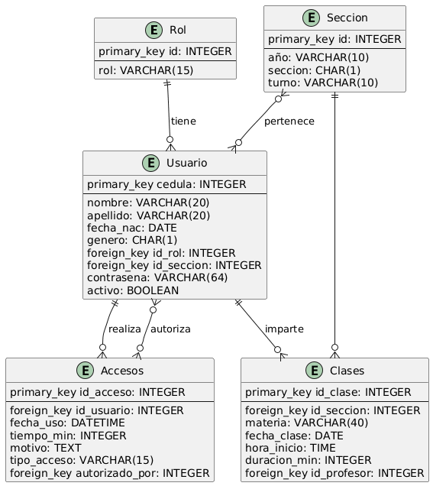

Fuente: El equipo investigador (2025)

INTERFACES

Interfaces de Usuario
- Login: Autenticación inicial
- Dashboard: Panel principal con visibilidad de usuarios registrados
- Gestión de Usuarios: CRUD de usuarios
- Reportes: Generación y visualización de reportes
- Control de Acceso: Registro manual de entradas/salidas

Interfaces de Hardware
- Computadoras con Windows 7
- 2GB RAM mínimo
- 80GB espacio en disco

Interfaces de Comunicación
- Conexión local a base de datos SQLite3
- No requiere conexión a internet

APÉNDICES

Casos de Uso Principales
CU-001: Iniciar Sesión
- Actor: Cualquier usuario
- Precondición: Usuario registrado en el sistema

Flujo Principal:
Gráfico 7: Caso de uso-Login
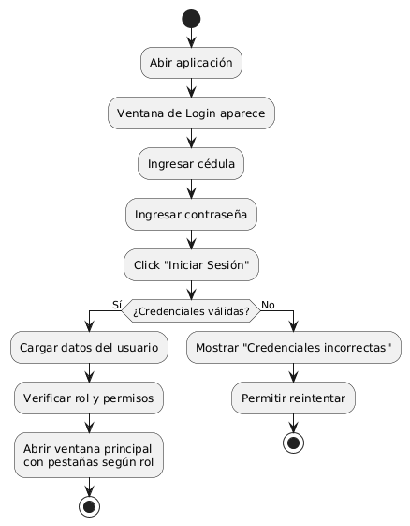
Fuente: El equipo investigador (2025)
- Postcondición: Usuario autenticado en el sistema
CU-002: Generar Reporte de Asistencia
- Actor: Administrador
- Precondición: Usuario autenticado como administrador

Flujo Principal:
Gráfico 8: Caso de uso-Generar reporte
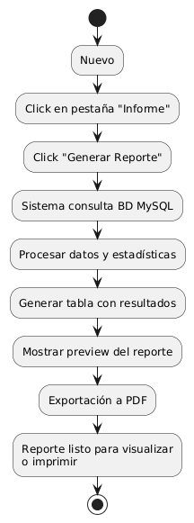
Fuente: El equipo investigador (2025)
Postcondición: Reporte generado exitosamente
CU-003: Registrar Usuario
- Actor: Usuario autenticado
- Precondición: Usuario autenticado y datos completos del nuevo usuario a registrar

Flujo Principal:
Gráfico 9: Caso de uso-Registrar usuario
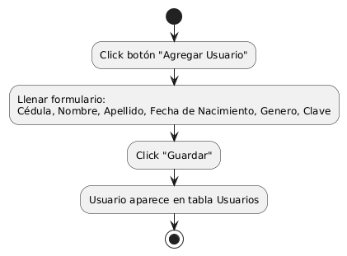
Fuente: El equipo investigador (2025)
- Postcondición: Usuario registrado en BD
CU-004: Registrar Profesor
- Actor: Usuario autenticado
- Precondición: Usuario autenticado correctamente y datos completos del nuevo profesor a registrar

Flujo Principal:
Gráfico 10: Caso de uso-Registrar profesor
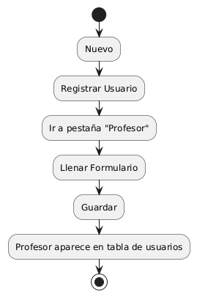

Fuente: El equipo investigador (2025)

- Postcondición: Usuario profesor registrado en BD
CU-005: Registrar Estudiante
- Actor: Usuario autenticado
- Precondición: Usuario autenticado y datos completos del nuevo estudiante a registrar

Flujo Principal:
Gráfico 11: Caso de uso-Registrar estudiante
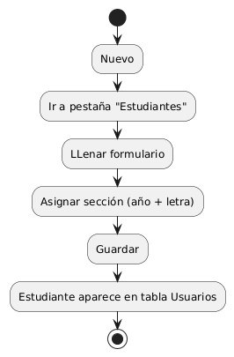
Fuente: El equipo investigador (2025)
- Postcondición: Usuario registrado en BD
CU-006: Registrar Usuario Externo “Otros”
- Actor: Usuario autenticado
- Precondición: Usuario autenticado y datos completos del nuevo usuario externo a registrar

Flujo Principal:

Gráfico 12: Caso de uso-Registrar usuario externo
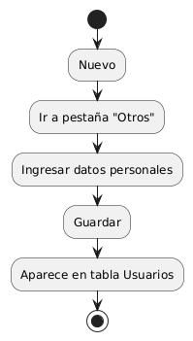
Fuente: El equipo investigador (2025)
- Postcondición: Usuario registrado en BD
CU-007: Registrar Clase
- Actor: Usuario autenticado
- Precondición: Usuario autenticado y datos de la sección a registrar

Flujo Principal:
Gráfico 13: Caso de uso-Registrar clase
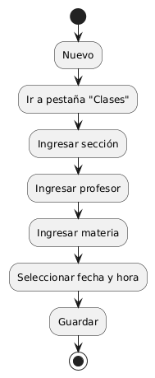
Fuente: El equipo investigador (2025)
- Postcondición: Clase registrada en BD
CU-008: Registrar Acceso
- Actor: Usuario autenticado
- Precondición: Usuario autenticado con permisos en el laboratorio

Flujo Principal:
Gráfico 14: Caso de uso-Registrar acceso
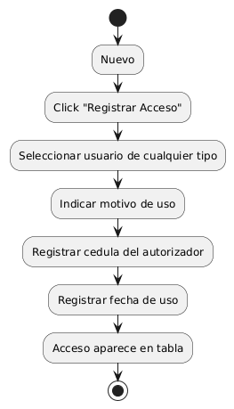
Fuente: El equipo investigador (2025)
- Postcondición: Acceso Registrado (Entrada)
CU-009: Editar Usuario
- Actor: Usuario autenticado
- Precondición:
  - Usuario autenticado de forma correcta
  - Permisos para modificarlas
  - Datos actuales a editar
Flujo Principal:
Gráfico 15: Caso de uso-Editar usuario
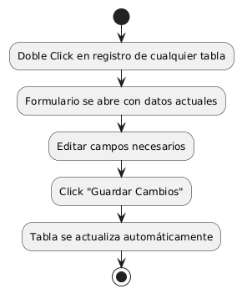
Fuente: El equipo investigador (2025)
- Postcondición: Datos actualizados en la BD
CU-010: Eliminar Usuario
Actor: Usuario Autenticado
- Precondición:
  - Selección del usuario a eliminar
  - Confirmación

Flujo Principal:
Gráfico 16: Caso de uso-Eliminar usuario
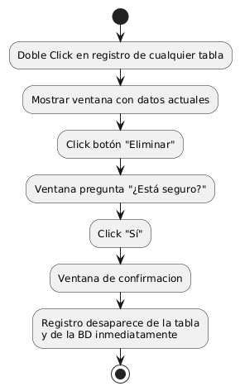

Fuente: El equipo investigador (2025)
- Postcondición: Registro eliminado de la BD

PROTOTIPO FUNCIONAL
Gráfico 17: 1er Prototipo funcional-001
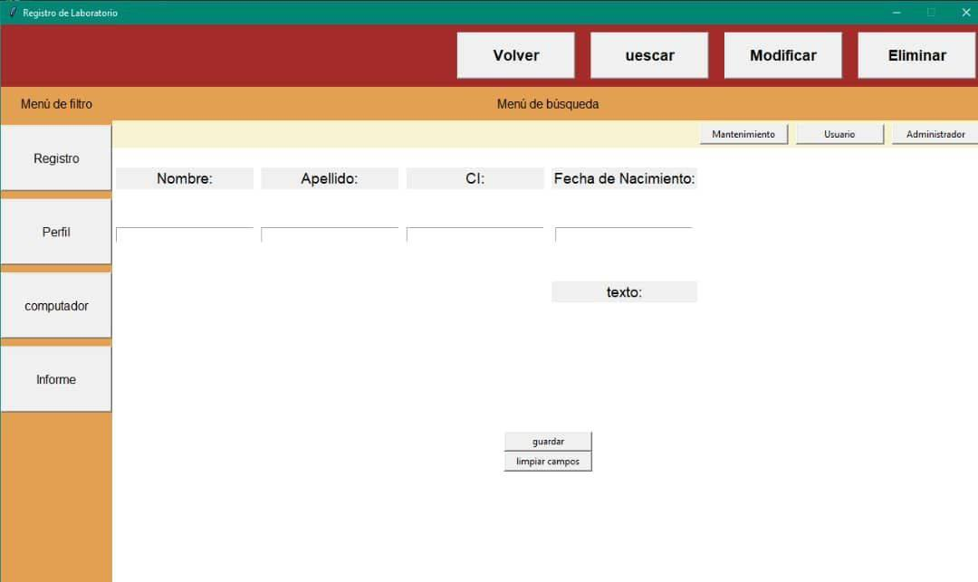
Fuente: El equipo investigador (2025)
Gráfico 18: 1er Prototipo funcional-002
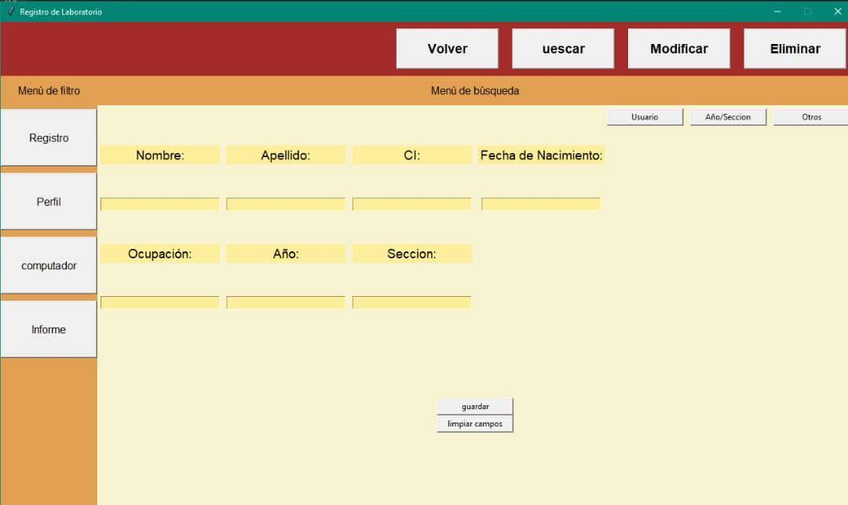
Fuente: El equipo investigador (2025)
Fase IV: Transición
Se implemento la instalación del sistema, realizando pruebas de campo y ajustes finales, se capacitó al personal en el uso del sistema, la generación de reportes mediante una charla tecnica.
Entregable: Plan de pruebas y sistema instalado
PLAN DE PRUEBAS
Fecha de Pruebas: 10/10/2025
Responsables: Equipo de Desarrollo
Propósito
Validar el correcto funcionamiento del sistema antes de su implementación definitiva en el laboratorio informático de la E.T “Pedro García Leal”
Módulos incluidos
Login( Autenticación de usuarios)
Gestión de roles
Registro de accesos (CRUD)
Generación de reportes
Arquitectura técnica implementada
Sistema Operativo: Windows 7
Tecnologías de desarrollo
- Python 3.8
- CustomTkinter
- SQLite3
Dependencias principales
- Reportlab(generación de reportes)
- Date-time(manejo de fechas)
- Os, sys(utilidades del sistema)

Pruebas de Caja Negra
CP-001: Autenticación con usuario validado
Tabla 8: Caso de Prueba 001
Campo | Valor | Resultado Esperado | Resultado Obtenido | Estado
Usuario | 28190041 | Ventana de Aprobación | Ventana de Aprobación | Aprobado
Clave | 1234 | Dashboard visible | Dashboard visible | Aprobado
Fuente: El equipo investigador (2025)
Evidencia:
Gráfico 19: Evidencia CP-001:Autenticación de usuario validado
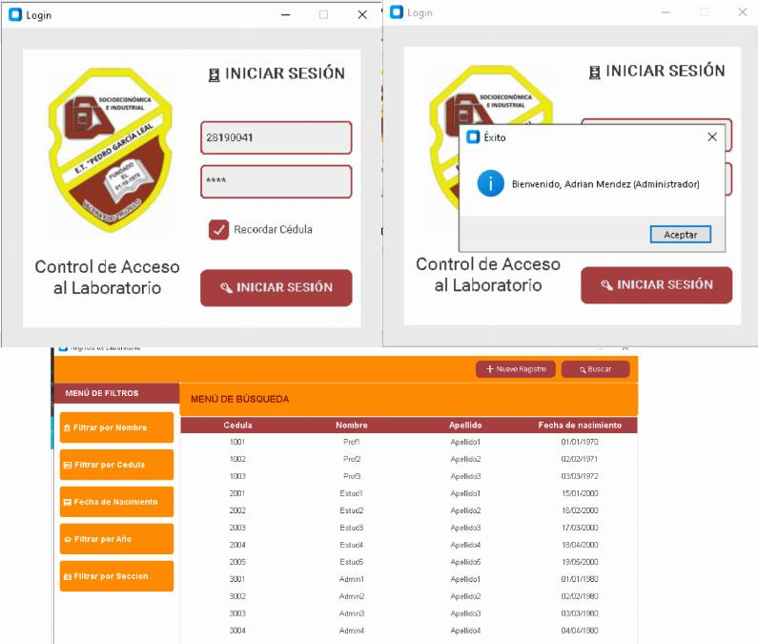
Fuente: El equipo investigador (2025)
CP-002: Autenticación con usuario no validado
Tabla 9: Caso de Prueba 002
Campo | Valor | Resultado Esperado | Resultado Obtenido | Estado
Usuario | usuario no existente | Mensaje de error | Mensaje de error | Aprobado
Clave | contraseña incorrecta | Sin acceso | Sin acceso | Aprobado
Fuente: El equipo investigador (2025)
Evidencia:
Gráfico 20: : Evidencia CP-002: Autenticación con datos inválidos
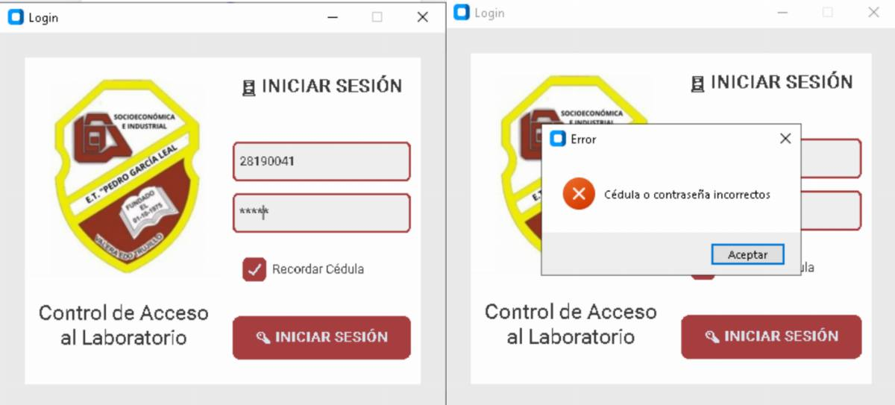
Fuente: El equipo investigador (2025)

CP-003: Registro de nuevo profesor
Tabla 10: Caso de Prueba 003
Campo | Valor | Resultado Esperado | Resultado Obtenido | Estado
Nombre | Luis | Registro exitoso agregado a la base de datos | Registro exitoso agregado a la base de datos | Aprobado
Apellido | Pérez | Ventana de confirmación | Ventana de confirmación | Aprobado
CI | 31413308 | Ventana de confirmación | Ventana de confirmación | Aprobado
Fecha de Nacimiento | 02/09/1990 | Ventana de confirmación | Ventana de confirmación | Aprobado
Género | M | Ventana de confirmación | Ventana de confirmación | Aprobado
Estado(Activo) | True | Ventana de confirmación | Ventana de confirmación | Aprobado
Fuente: El equipo investigador (2025)
Evidencia:
Gráfico 21: Evidencia CP-003:Registro de Profesor
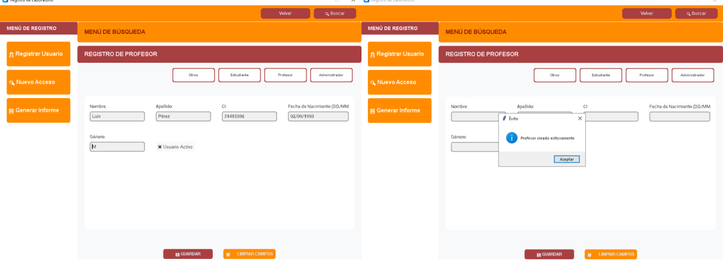
Fuente: El equipo investigador (2025)

CP-004: Modificación de datos de usuario
Tabla 11: Caso de Prueba 004
Campo | Valor Original | Valor Nuevo | Resultado Esperado | Resultado Obtenido | Estado
Nombre | Jose | Jose | Ventana de Confirmación | Ventana de Confirmación | Aprobado
Apellido | Jose | Martinez | Apellido Modificado | Apellido Modificado | Aprobado
Cédula | 10395108 | 10395108 | Ventana “Usuario actualizado correctamente” | Ventana “Usuario actualizado correctamente” | Aprobado
Fecha de Nacimiento | 02/04/1995 | 02/04/1995 | Ventana “Usuario actualizado correctamente” | Ventana “Usuario actualizado correctamente” | Aprobado
Género | M | M | Ventana “Usuario actualizado correctamente” | Ventana “Usuario actualizado correctamente” | Aprobado
Fuente: El equipo investigador (2025)
Evidencia:
Gráfico 22: Evidencia CP-004:Modificación de datos de usuario
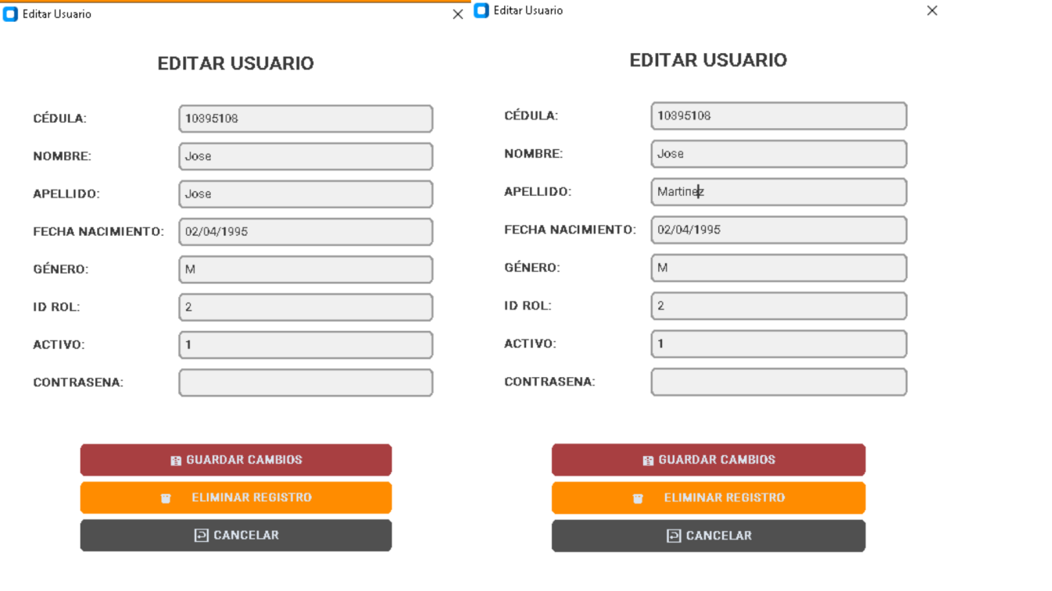
Fuente: El equipo investigador (2025)
Gráfico 23 Evidencia CP-004.1:Modificación de datos confirmación
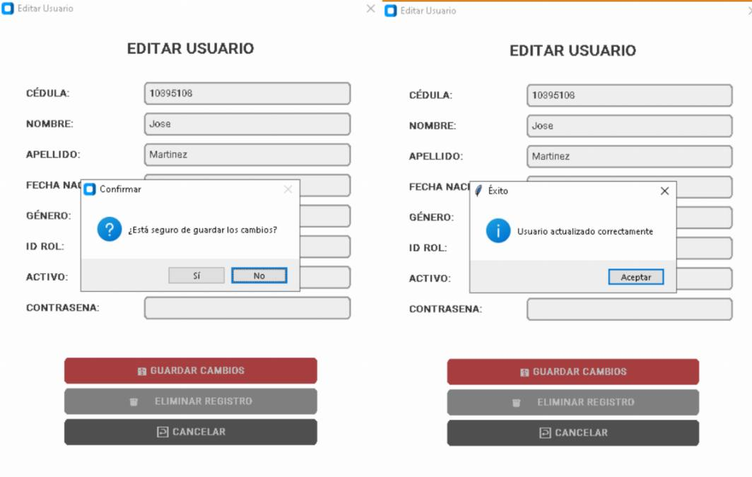
Fuente: El equipo investigador (2025)

CP-005: Modificación con datos inválidos

Tabla 12: Caso de Prueba 005
Campo | Valor Original | Valor inválido | Resultado Esperado | Resultado Obtenido | Estado
Fecha de Nacimiento | 09/09/2005 | ayer | Mensaje de error “Formato de fecha invalido” | Mensaje de error “Formato de fecha invalido” | Aprobado
Genero | M | 45 | Mensaje de error “Genero debe ser M(Masculino) o F(Femenino)” | Mensaje de error “Genero debe ser M(Masculino) o F(Femenino)” | Aprobado
Fuente: El equipo investigador (2025)

Evidencia:
Gráfico 24 Evidencia CP-005:Modificación de usuario con datos inválidos Fecha
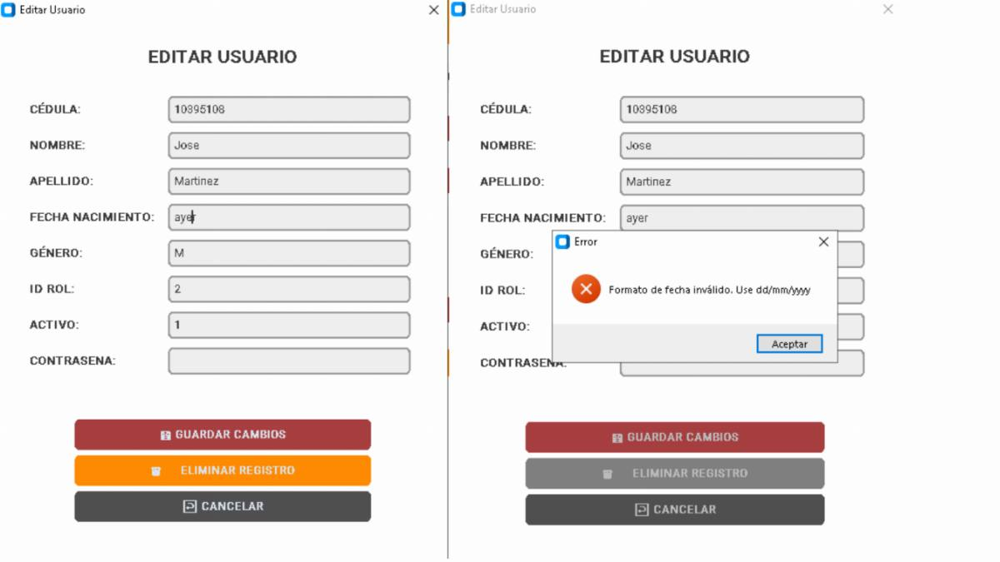
Fuente: El equipo investigador (2025)
Gráfico 25 Evidencia CP-005.1:Modificación con datos inválidos Genero
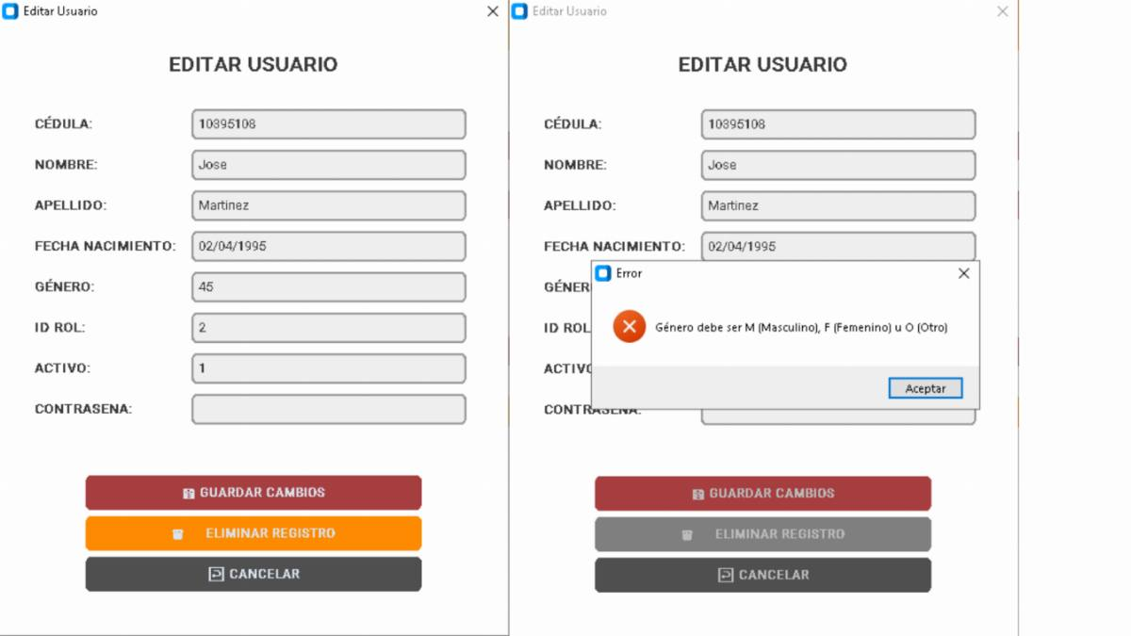
Fuente: El equipo investigador (2025)

CP-006: Eliminación de usuario existente
Tabla 13: Caso de Prueba 006
Usuario a eliminar | Confirmación | Resultado Esperado | Resultado Obtenido | Estado
Jose Martinez | SI | Ventana de Confirmación | Ventana de Confirmación | Aprobado
Verificación | Usuario desaparece de la BD | Confirmación | Confirmación | Aprobado
Fuente: El equipo investigador (2025)
Evidencia:
Gráfico 26 Evidencia CP-006 Eliminación de usuario existente
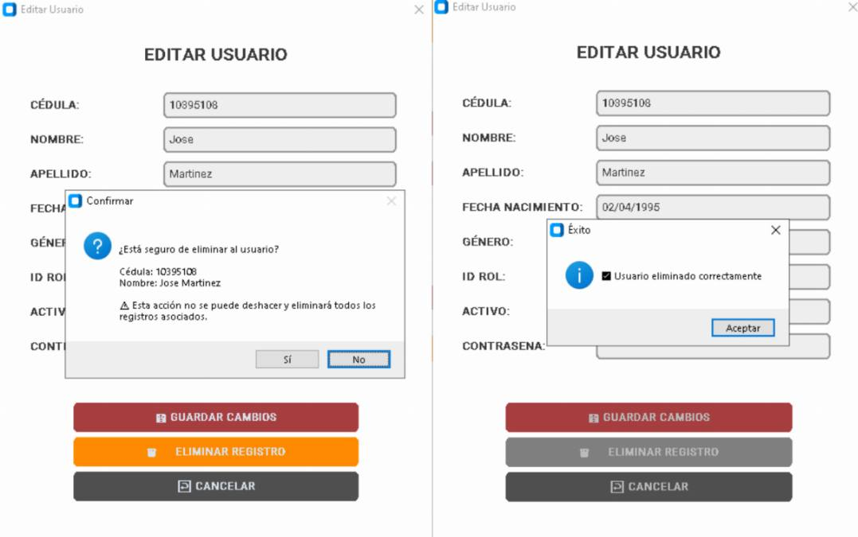
Fuente: El equipo investigador (2025)

CP-007: Eliminación con cancelación
Tabla 14: Caso de Prueba 007
Usuario a eliminar | Confirmación | Resultado Esperado | Resultado Obtenido | Estado
Juan Pérez | NO | Ventana de Confirmación | Ventana de Confirmación | Aprobado
Verificación |  | Sin cambios | Sin cambios | Aprobado

Fuente: El equipo investigador (2025)
Evidencia:
Gráfico 27 Evidencia CP-007: Eliminación de usuario con cancelación
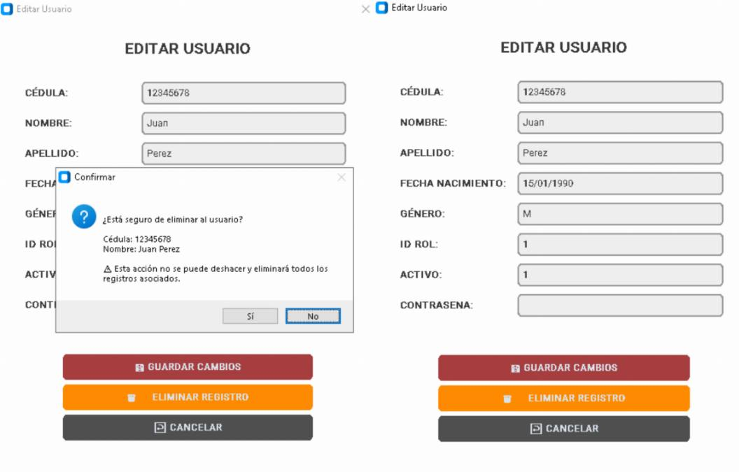
Fuente: El equipo investigador (2025)

CP-008: Generación de reporte
Tabla 15: Caso de Prueba 008
Acción | Parámetros | Resultado Esperado | Resultado Obtenido | Estado
Generar Reporte | Rol=Todos | PDF creado | PDF creado | Aprobado
Contenido | Usuarios activos=True | Lista Completa y ventana de confirmación | Lista Completa y ventana de confirmación | Aprobado
Fuente: El equipo investigador (2025)

Evidencia:
Gráfico 28 Evidencia CP-008: Generación de reporte PDF
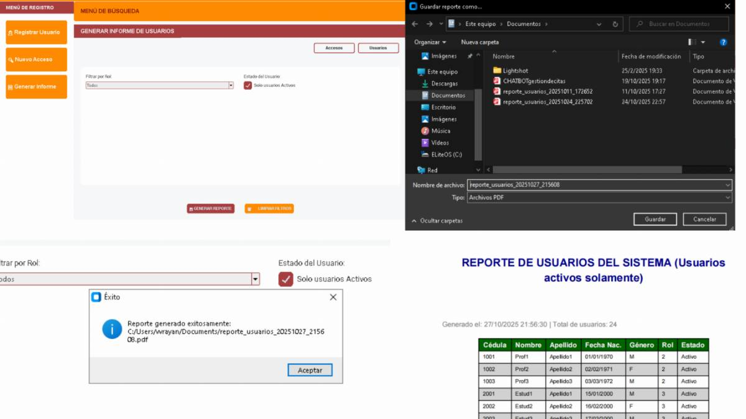

Fuente: El equipo investigador (2025)

CP-009: Gestión de roles
Tabla 16: Caso de Prueba 009
Rol | Funcionalidad | Permitido | Resultado | Estado
Estudiante | Modificar usuario | No | Mensaje de error “Los usuarios de tipo ‘estudiantes’ no tienen acceso a esta sección” | Aprobado
Profesor | Modificar usuario | No | Mensaje de error “Los usuarios de tipo ‘profesor’ no tienen acceso a esta sección”
Admin | Todas las funciones | Si | Acceso total | Aprobado
Fuente: El equipo investigador (2025)

Evidencia:
Gráfico 29 Evidencia CP-003: Gestión de roles-Profesor
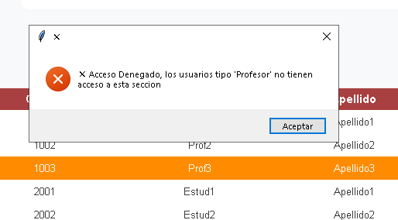
Fuente: El equipo investigador (2025)

Incidentes documentados- Caja Negra
CRI-001: Registro de accesos
Modulo afectado: Registro de accesos
El sistema no permitía registrar accesos para profesores debido a un error en la validación de datos. Aunque el formulario se completaba correctamente, el proceso de guardado fallaba.
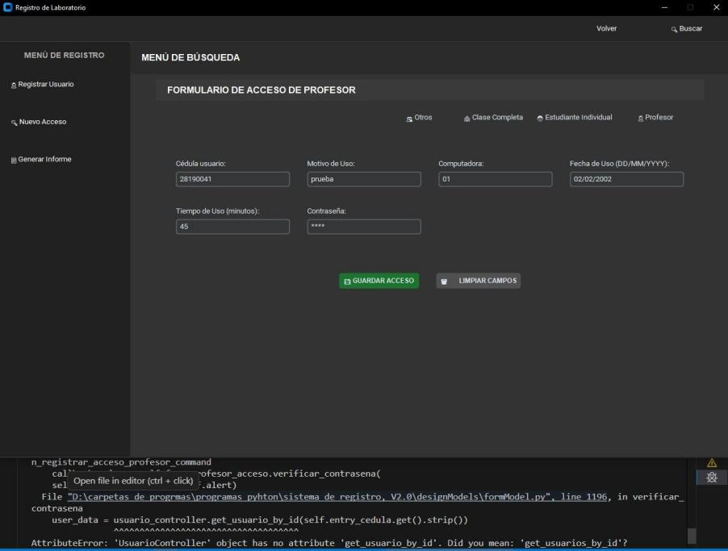
Gráfico 30 Evidencia CRI-001: Registro de accesos
Fuente: El equipo investigador (2025)

Comportamiento Esperado:
Registro exitoso con datos validos, acceso agregado a la base de dato y ventana de confirmación
Comportamiento observado:
El botón de “GUARDAR ACCESO” no realizaba ninguna acción y los datos no se guardaban en la base de datos.

Resumen-Pruebas de Caja Negra
Tabla 17: Resumen Pruebas de Caja Negra
Modulo | Total pruebas | Aprobadas | Fallidas | Porcentaje de éxito
Login | 2 | 2 | 0 | 100%
Registro Usuarios | 2 | 1 | 1 | 50%
Modificación | 2 | 2 | 0 | 100%
Eliminación | 2 | 2 | 0 | 100%
Reportes | 1 | 1 | 1 | 100%
Roles | 2 | 2 | 0 | 100%
TOTAL: | 11 | 10 | 1 | 90.9%
Fuente: El equipo investigador (2025)
Pruebas de Caja Blanca
PCB-001: Corrección de modulo de registro de accesos
Análisis del código problemático
Confusión entre métodos
Gráfico 31PCB-001: Confusión entre métodos
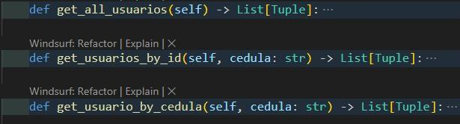
Fuente: El equipo investigador (2025)
Origen del error
Gráfico 32PCB-001.1: Origen del error
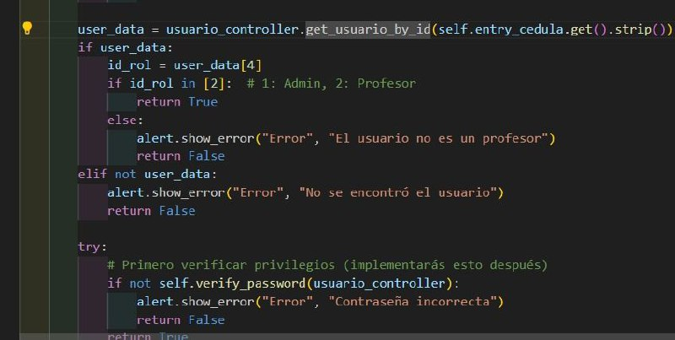
Fuente: El equipo investigador (2025)
Evidencia de Correcto funcionamiento
Gráfico 33PCB-001.2: Solución exitosa
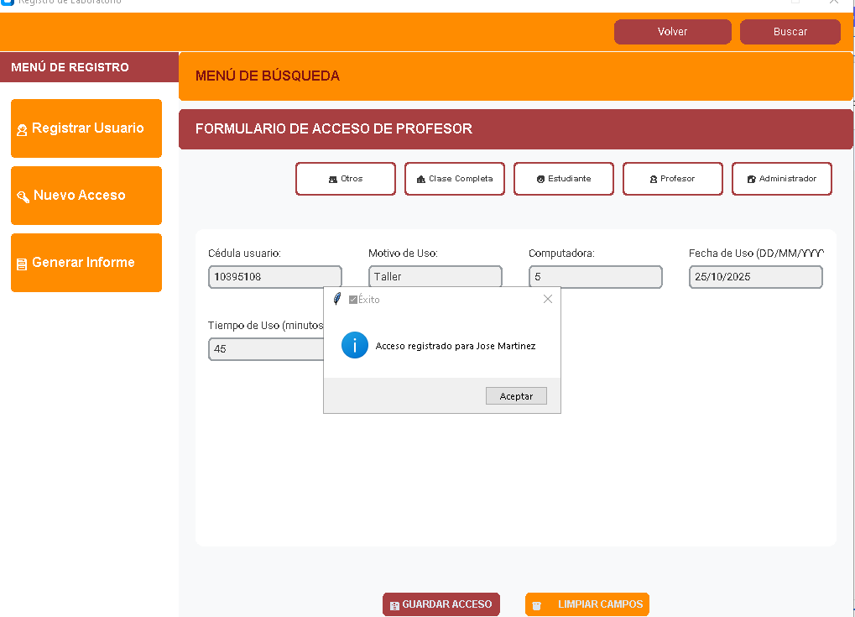
Fuente: El equipo investigador (2025)
PCB-002: Manejo de excepciones
FASE 1: Validación de Retornos de Métodos
Gráfico 34 PCB-002: Fase 1
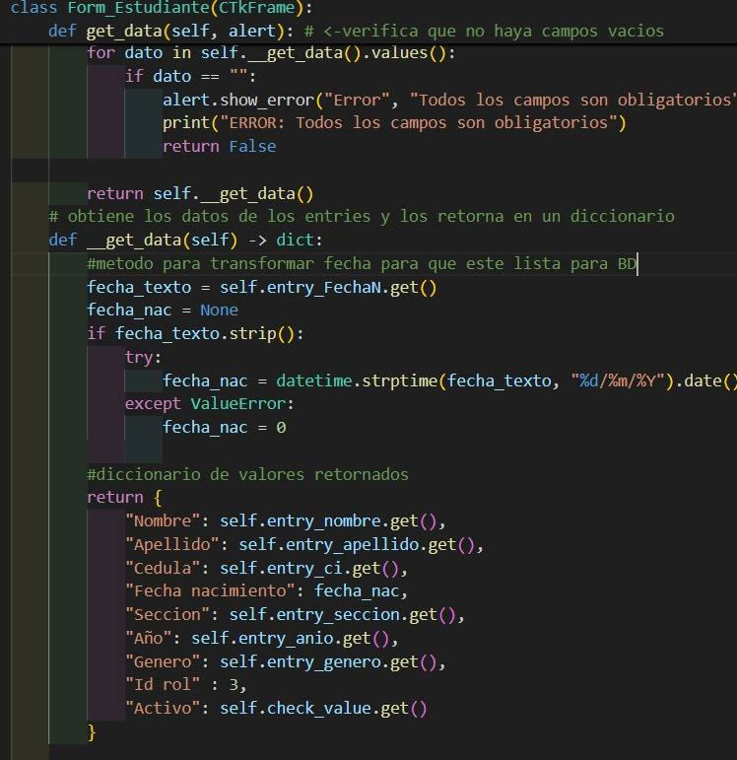
Fuente: El equipo investigador (2025)
FASE 2: Inserción de Datos Erróneos
Gráfico 35 PCB-002: Fase 2
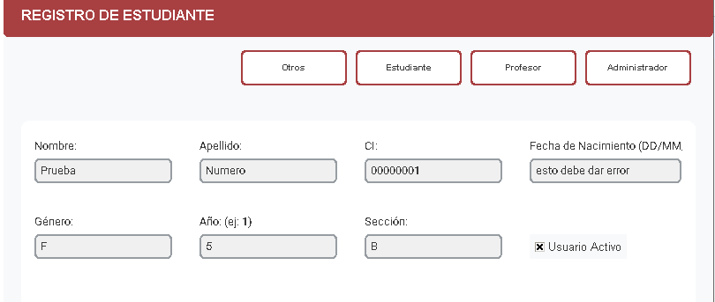
Fuente: El equipo investigador (2025)
FASE 3: Comprobación de Tipo de Retorno y Captura de Error
Detecta fecha inválida "esto debe dar error" → "Fecha nacimiento": 0

Gráfico 36 PCB-002: Fase 3
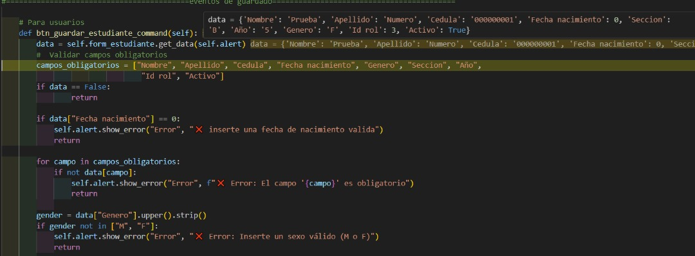
Fuente: El equipo investigador (2025)

FASE 4: Manejo de Excepción Exitosa - Retorno Vacío
Gráfico 37 PCB-002: Fase 4
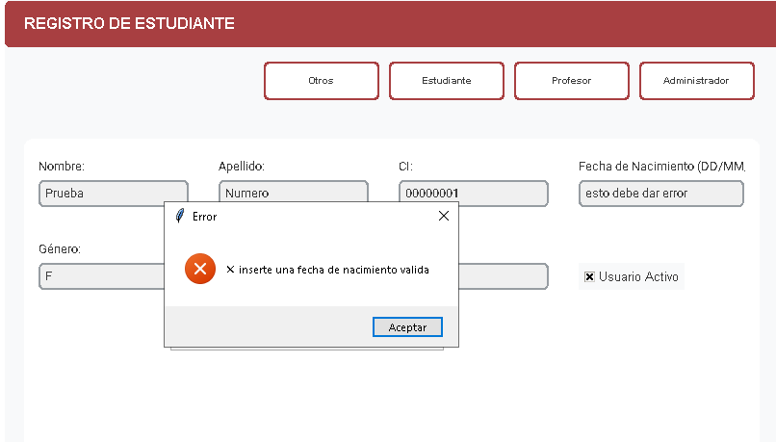
Fuente: El equipo investigador (2025)
Implantación del Sistema
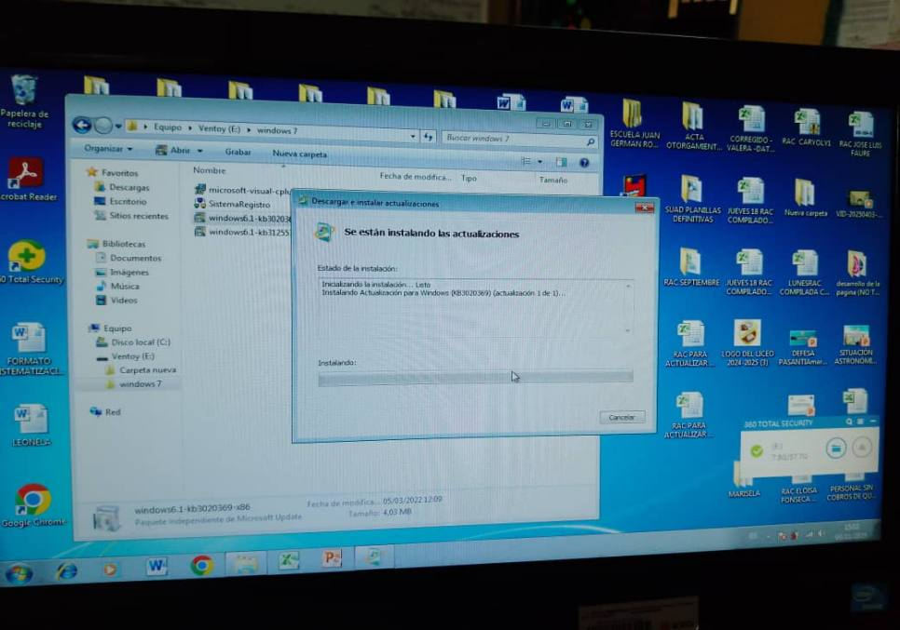
Gráfico 38: Implantación del Sistema

Gráfico 39: Implantación del Sistema
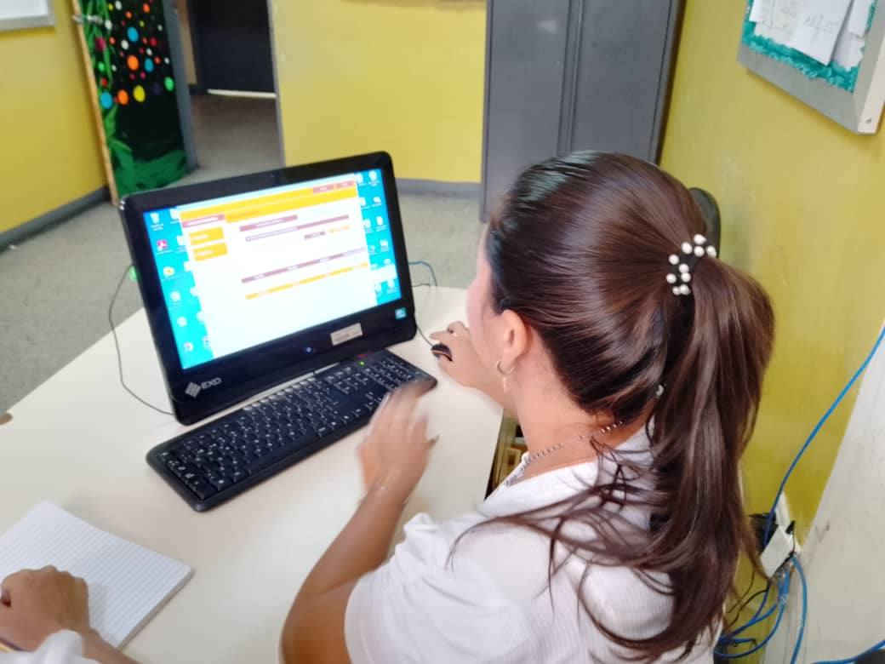
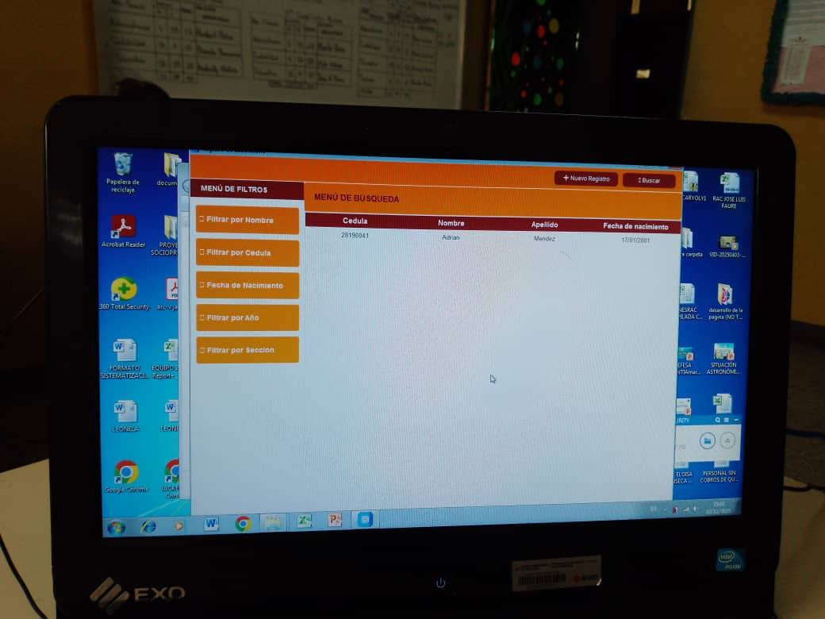
Gráfico 40: Implantación del Sistema

Costos y plan de financiamiento
En relación a los gastos producidos con el desarrollo del proyecto, se asumió.
Tabla 18: Costos
Materiales | Cantidad | Costo Unitario | Total
Copias(Controles de Visita, Planillas) | 12 | 40B.s | 480B.s
Fuente: El equipo investigador (2025)

Medios de obtención de recursos económicos
La mayor parte los recursos económicos salieron de los estudiantes que realizaron el PST, esto incluye los gastos del pasaje, copias de los formatos, etc.

Evaluación y seguimiento del proyecto
El seguimiento del proyecto se estructuró mediante hitos de validación al final de cada fase, lo que permitió garantizar que los objetivos se cumplían antes de avanzar.

Hitos de control
Hito 1: Aprobación de la propuesta inicial y autorización para comenzar el desarrollo y el estudio de viabilidad técnica,identificación de las necesidades y la definición de alcance y criterios de aceptación, haciendo uso de lo requisitos propuestos en el documento ERS (Especificación de Requisitos del Sistema).
Hito 2: Validación del documento de requisitos por la directora para comenzar con el desarrollo del prototipo modelo entidad-relación de la base de datos, la descripción de las interfaces y casos de uso.
Hito 3: Aprobación del prototipo funcional y demostración en la tercera visita,aprobación completa de todos los requisitos funcionales propuestos desde el principio del desarrollo.
Hito 4: Pruebas, instalación y entrega oficial del sistema, haciendo uso de un plan de pruebas de caja negra y caja blanca para comprobar módulos esenciales del sistema como el registro de usuarios abarcando un CRUD funcional y la generación de reportes PDF.
Para dar seguimiento al proyecto se validaron los hitos de cada fase y se aseguró la trazabilidad en la toma de decisiones, se documentaron las actividades mediante controles de visita y revisiones periódicas con la directora para garantizar el cumplimiento de los objetivos propuestos.
Se utilizaron distintos mecanismos de seguimiento como la verificación de avances físicos y el cumplimiento de plazos, la retroalimentación inmediata en reuniones o visitas a la comunidad y el control documental de versiones de diseño y de código.
Se evaluó de forma que se garantice un entregable validado y la certeza de que el producto final sea estable, útil y aceptado por la institución educativa.
Evaluación formativa: Durante las fases para corregir y mejorar antes de la entrega final.
Evaluación sumativa: Al final del proyecto, evaluando las funcionales del sistema, su aceptación y el cumplimiento de los objetivos planteados

PARTE V

CONCLUSIONES
Con el desarrollo e implementación del sistema de control de acceso para el laboratorio informático de la escuela Técnica "Pedro García Leal" se logro identificar y priorizar la problemática principal mediante un diagnóstico participativo, donde se determinó la inexistencia de un sistema de control de acceso como la necesidad más urgente en un 50% de representatividad en base a la jerarquización realizada y se concluyó lo siguiente:
- El sistema desarrollado en Python con interfaz CustomTkinter y SQLite3 demostró ser una solución viable y de bajo costo, compatible con la infraestructura tecnológica existente y hardware limitado.
- La implementación del sistema permitió el registro de usuarios, trazabilidad de datos y la generación de reportes automatizados.
- La metodología RUP ayudo a tener un desarrollo iterativo y controlado con validaciones en cada fase con sus respectivos entregables, esto para que el producto final se adapte a los objetivos que se plantearon desde un principio.
- El sistema está desarrollado para ser escalable, con una evolución futura si así lo desea la institución y replicación en otras áreas de la institución.
- Se fortaleció el vínculo entre universidad - comunidad a través del desarrollo de este proyecto colaborativo, siguiendo el enfoque de aprendizaje y participación enmarcado en la justificación participante - comunidad.

RECOMENDACIONES
- Designar dos personas responsables del sistema, que conozcan cómo ingresar usuarios y generar reportes básicos, para que siempre haya alguien disponible.
- En caso de fallas eléctricas mantener un cuaderno de respaldo para anotar manualmente los accesos.
- Guardar Backups de los reportes en una carpeta llamada "REPORTES LABORATORIO" con fechas en los nombres del archivo.
- Establecer un día fijo cada mes o semana para generar el reporte de uso.

PARTE VI
REFERENCIAS

- Arias, F. (2006). El proyecto de investigación: Introducción a la metodología científica. Episteme.

- Asamblea Nacional Constituyente. (1999). Constitución de la República Bolivariana de Venezuela. Gaceta Oficial N° 36.860.

- Blanco, J., Pino, M. y Moya, R. (2022). Sistema de información para la gestión de estudiantes en el Instituto Universitario Adventista de Venezuela, Estado Yaracuy. Universidad Nacional Experimental.

- Hernández, R., Fernández, C. y Baptista, P. (2003). Metodología de la investigación(4ta ed.). McGraw-Hill.

- Kerzner, H. (2017). Project management: A systems approach to planning, scheduling, and controlling(12a ed.). Wiley.

- Kotler, P. y Armstrong, G. (2016). Marketing management (15a ed.). Pearson Education.

- Oracle Corporation. (2023). MySQL 8.0 Reference Manual. https://dev.mysql.com/doc/refman/8.0/en/

- Python Software Foundation. (2023). Python 3.11 documentation https://docs.python.org/3/

- Romero, L. (2024). Sistema de información para gestionar citas en el emprendimiento "Tú Eres Preciosa", Estado Barcelona Universidad Politécnica Territorial.

- Suárez, P. y Arteaga, M. (2021). Sistema de control de registro para el control de personal en la U.E. "Francisca María Castillo de Socorro", Estado Zulia Universidad del Zulia.

- Universidad Pedagógica Experimental Libertador. (2010). Manual de trabajos de grado de especialización, maestría y tesis doctorales* (5ta ed.). UPE
ANEXOS
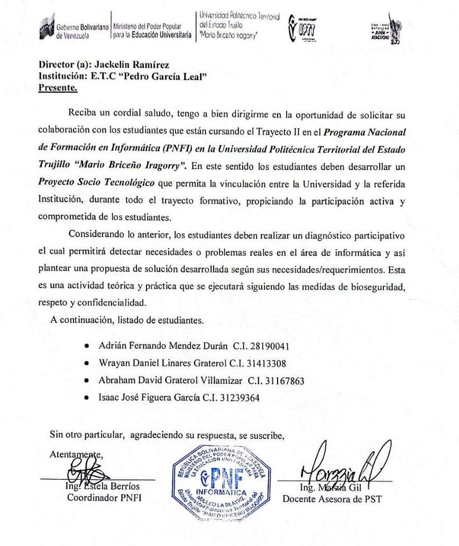
ANEXO A-1. COMUNICACIÓN INSTITUCIONAL
ANEXO A-2. COMUNICACIÓN INSTITUCIONAL[RECEPCIÓN]


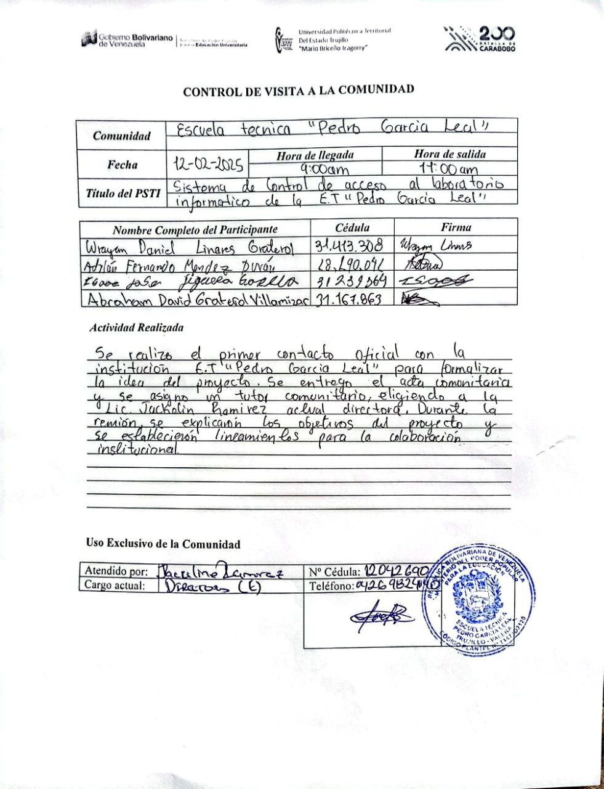
ANEXO B-1. CONTROL DE VISITA
ANEXO B-2. CONTROL DE VISITA
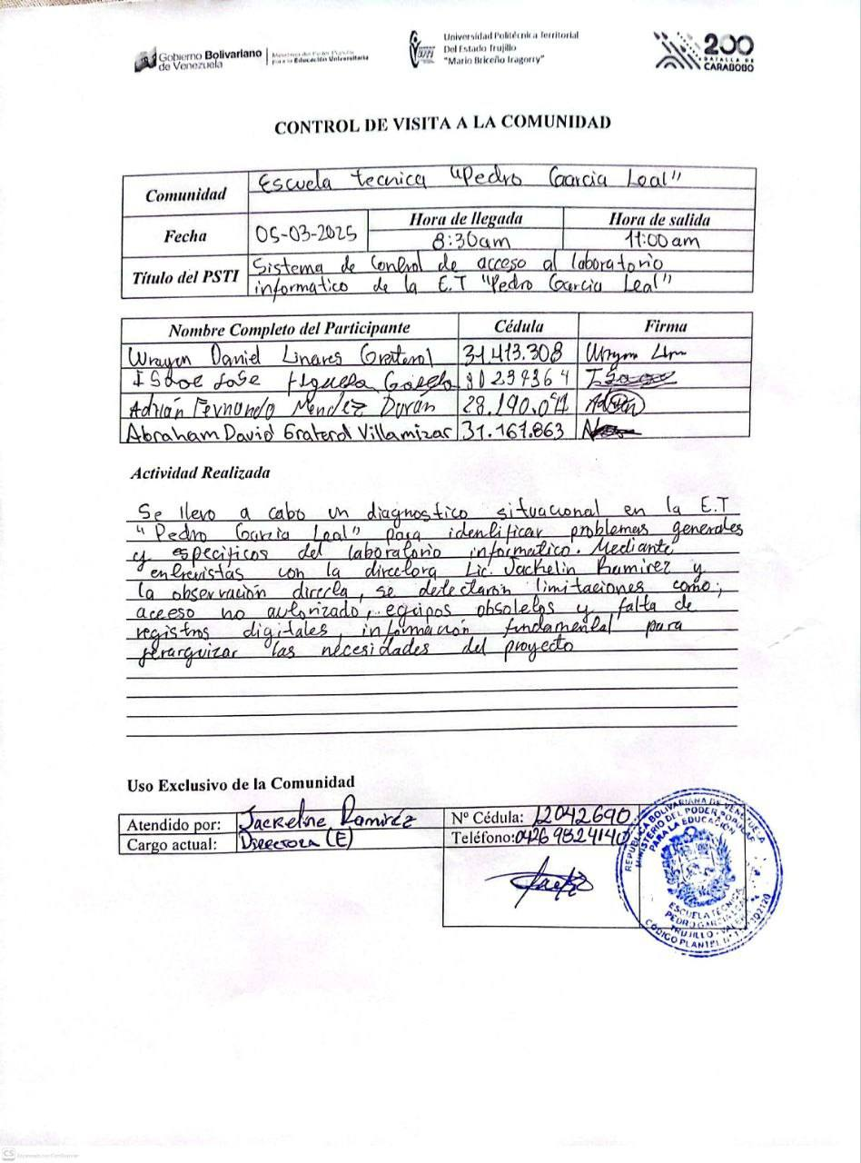
ANEXO B-3. CONTROL DE VISITA
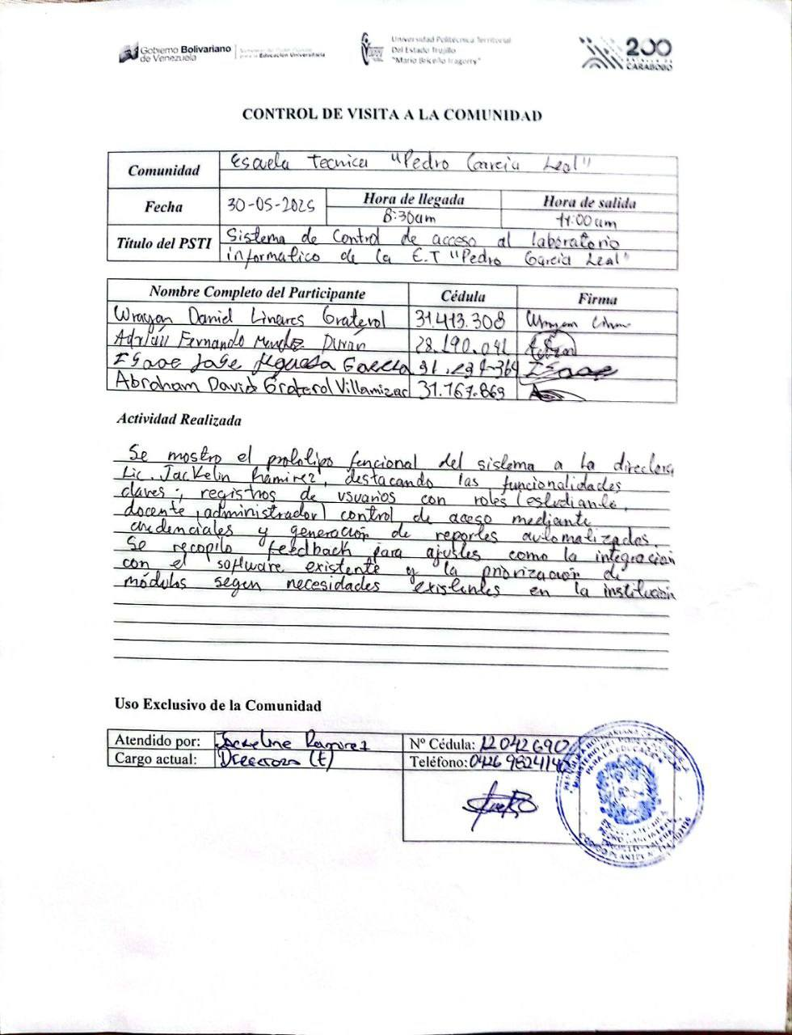
ANEXO B-4. CONTROL DE VISITA
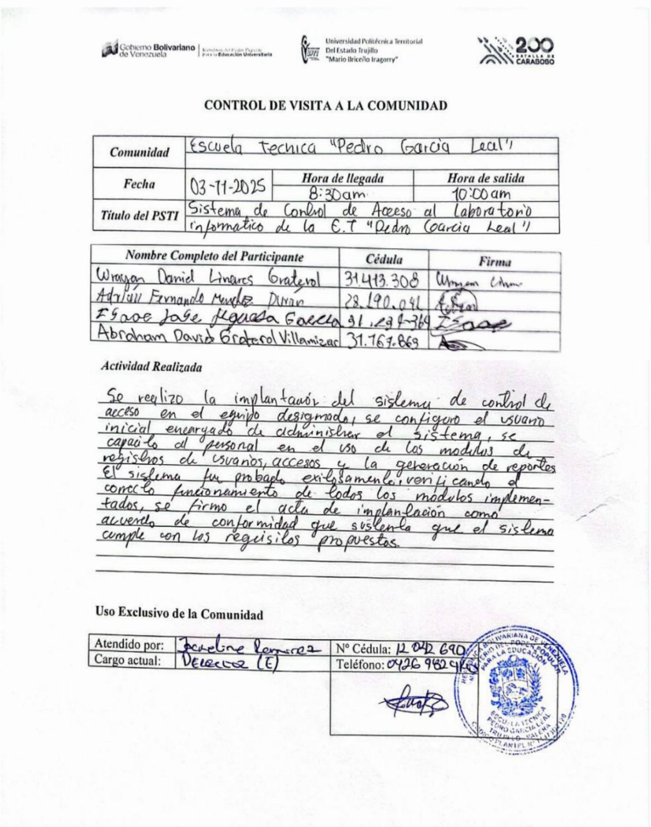
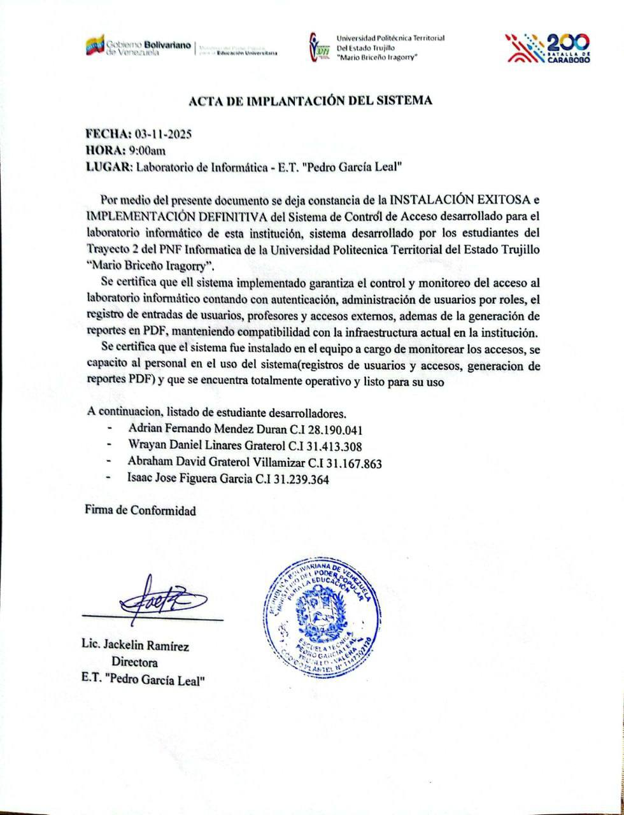
ANEXO C-1. ACTA DE IMPLANTACIÓN

ANEXO C-2. IMPLANTACIÓN DEL SISTEMA

[EVIDENCIA FOTOGRAFICA]

ANEXO D-1. [ENTREVISTA]
ENTREVISTA
Fecha: 05 de Marzo del 2025
Lugar: E.T “PEDRO GARCÍA LEAL”
Propósito
Identificar problemas a nivel general y especifico de la institución y del laboratorio informático
Participantes:
Entrevistada: Lic. Jackelin Ramirez,
Entrevistadores: Equipo Investigador
Preguntas:
- ¿Qué problemáticas estructurales identifica en la institución a nivel general?
- ¿Existe ausencia de personal docente en áreas académicas específicas?
- ¿Considera que existen problemas de inseguridad en los alrededores de la institución?
- ¿Qué método de control se utiliza actualmente para el acceso al laboratorio de informática?
- ¿Qué protocolos o medidas de seguridad están operativas en el laboratorio?
- ¿Cómo se desarrolla el flujo de trabajo habitual dentro del laboratorio de informática?
- ¿De qué año data la dotación de equipos de computación y qué sistemas operativos utilizan?
- ¿Existe un registro formal de los usuarios que acceden al laboratorio?
- ¿Qué es lo más urgente que necesita el laboratorio?

ANEXO D-2. [ENTREVISTA]
EVIDENCIA FOTOGRÁFICA
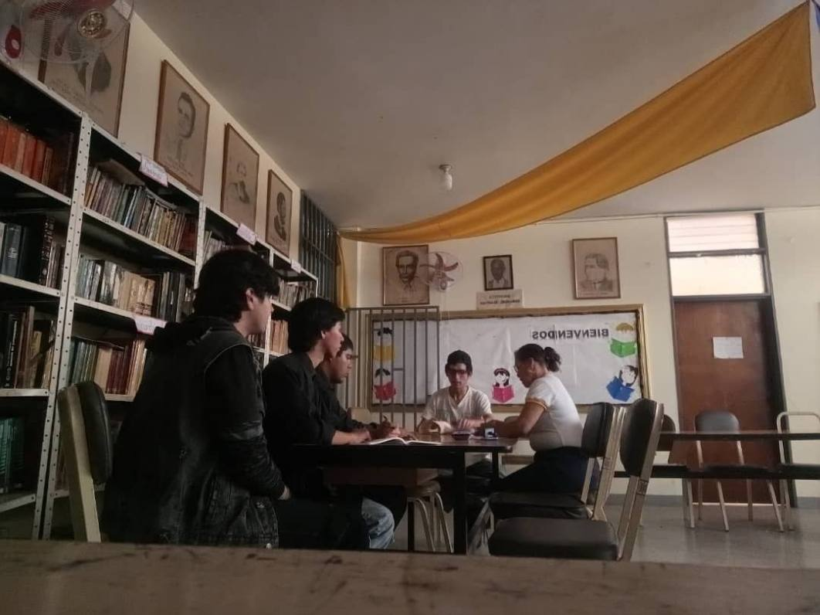
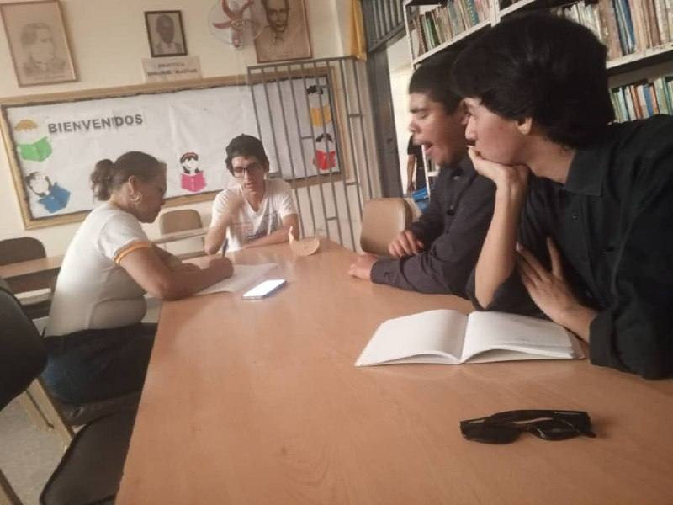
ANEXO E. PRIMER PROTOTIPO DEL SISTEMA
